CAPITOLO I:
Di che cosa stiamo parlando: WikiLeaks

Una definizione:

Dal sito Web http://www.wikileaks.ch/:
“WikiLeaks è un’organizzazione non-profit. Il nostro obiettivo è portare all’attenzione del pubblico notizie ed informazioni importanti. Forniamo alle nostre fonti un modo innovativo, sicuro e anonimo per passare informazioni ai nostri giornalisti (nel nostro electronic drop box). Una delle nostre attività più importanti è pubblicare materiali originali insieme ai nostri articoli giornalistici così che i lettori come gli storici possano appropriarsi di prove di ciò che è vero. Noi siamo un’organizzazione giovane, cresciuta molto rapidamente facendo affidamento su una rete di volontari devoti da ogni parte del mondo. Dal 2007, quando l’organizzazione è stata ufficialmente inaugurata, WikiLeaks ha lavorato a diversi reportage e haò pubblicato informazioni importanti. Ci occupiamo anche di sviluppare tecnologie adatte a supportare queste attività.
WikiLeaks ha fronteggiato e trionfato su attacchi legali e politici volti a ridurre al silenzio la nostra organizzazione, i nostri giornalisti e le nostre fonti anonime. I principi universali su cui si fonda il nostro lavoro sono la difesa della libertà di espressione e quella di pubblicazione attraverso i media, il miglioramento della documentazione del nostro passato comune e il supporto al diritto di tutti di creare una nuova storia. Ricaviamo questi nostri principi dalla Dichiarazione Universale dei Diritti dell’Uomo. In particolare, l’Articolo 19 è fonte d’ispirazione per i nostri giornalisti e gli altri volontari. Essa afferma che chiunque ha il diritto alla libertà di opinione ed espressione; questo diritto comprende la libertà di avere proprie opinioni senza alcuna interferenza e di ricercare, ricevere e divulgare informazioni ed idee attraverso qualsiasi mezzo e senza preoccuparsi dei confini fra gli stati. Noi siamo d’accordo, e noi cerchiamo di difendere questo e gli altri Articoli della Dichiarazione”.

Allontanandoci da una fonte chiaramente e apertamente schierata potremmo affermare che WikiLeaks è un’organizzazione internazionale non-profit che pubblica in rete documenti e informazioni altamente riservati e classificati come segreti, proposti attraverso canali privati, provenienti da fonti anonime che sfruttano “falle di sistema” per generare fughe di notizie.
Il nome del suo dominio ‘wikileaks.org’ è stato registrato il 4 ottobre 2006: il sito fu inaugurato con la pubblicazione del primo documento, che provava un complotto per assassinare i membri del governo somalo, firmato dallo sceicco Hassan Dahir Aweys, nel dicembre dello stesso anno. Da allora la crescita è stata rapidissima: il dominio, amministrato dal Sunshine Press, ha dichiarato di possedere, dopo appena un anno dal lancio, un database di oltre 1.2 milioni di documenti.

Chi ne fa parte:

L’organizzazione descrive i suoi fondatori come un misto di dissidenti cinesi, giornalisti, matematici e tecnici di società emergenti da Stati Uniti, Taiwan, Europa, Australia e Sudafrica. Nessuno però è stato formalmente identificato e l’organizzazione ha dei rappresentanti pubblici solo dal gennaio 2007, fra cui Julian Assange, un ‘attivista della rete’ australiano, che viene generalmente identificato come il suo direttore.
Nel giugno 2009 il sito aveva oltre 1200 volontari registrati e un consiglio direttivo che comprende Assange e altri otto: Phillip Adams, Wang Dan, C. J. Hinke, Ben Laurie, Tashi Namgyal Khamsitsang, Xiao Qiang, Chico Whitaker e Wang Youcai.
WikiLeaks è stato lanciato in origine come un sito wiki modificabile da chiunque lo utilizzasse, ma progressivamente è andato nella direzione di un modello di pubblicazione più tradizionale e non accetta più commenti o modifiche dagli utilizzatori finali del sito.
Da un’intervista di gennaio 2010 però, il team di WikiLeaks consisterebbe in 5 persone che lavorano a tempo pieno e circa 800 lavoratori occasionali, nessuno dei quali riceve in cambio un compenso.

I propositi:

WikiLeaks stesso afferma che il suo “interesse primario è quello di rivelare al mondo regimi oppressivi in Asia, ex-blocco sovietico, Africa e Medio Oriente, ma siamo pronti anche a offrire assistenza a persone di qualsiasi provenienza che desiderano rivelare comportamenti non etici nei loro governi e aziende.” Altro importante obiettivo dell’organizzazione è proteggere le sue fonti e i suoi giornalisti, assicurandosi che non siano incarcerati per aver inviato documenti segreti.

Il ‘vil denaro’: spese e sussistenza:

Ogni anno le sue spese si aggirerebbero intorno ai 200.000 Euro, soprattutto per il mantenimento dei server e le questioni burocratiche, ma si salirebbe a 600.000 Euro se anche il lavoro di ciascun volontario venisse retribuito. WikiLeaks non si occupa nemmeno di pagare i propri avvocati, in quanto organizzazioni mediatiche come l’Associated Press, il Los Angeles Times e la National Newspaper Publishers Association hanno donato centinaia di migliaia di dollari in supporto legale. L’unico flusso di entrate sono appunto le donazioni, ma WikiLeaks ha in programma di mettere a punto un sistema per mettere all’asta l’accesso prioritario ai documenti.
La Wau Holland Foundation si occupa di regolare e far pervenire le donazioni. Questa fondazione, nel luglio 2010, ha affermato che WikiLeaks non riceve denaro per le spese personali dei suoi membri, ma solo per il mantenimento degli hardware, per i viaggi di lavoro degli operatori e per la banda Internet. Sul sito Web inglese TechEYE.net, che si occupa di nuove tecnologie, è comparso il 13 luglio 2010 l’articolo “Wau Hollan Foundation sheds light on WikiLeaks donations – Hardware, ISP, travelling costs” rintracciabile all’indirizzo http://www.techeye.net/internet/wau-holland-foundation-sheds-light-on-wikileaks-donations - ixzz0td0dXhBx, di cui riportiamo il trafiletto che segue:

“As a charity accountable under German law donations for WikiLeaks can be made to the foundation. Funds are held in escrow and are given to WikiLeaks after the whistleblower website files an application containing a statement with proof of payment. The foundation does not pay any sort of salary nor give any renumeration [sic] to WikiLeaks' personnel, corroborating the statement of the site's former German representative Daniel Schmitt [real name Daniel Domscheit-Berg on national television that all personnel works voluntarily, even its speakers.”

“Come forma di beneficienza regolata dalla legislazione tedesca, sono autorizzate le donazioni a WikiLeaks tramite la fondazione. I fondi vengono tenuti in garanzia e sono consegnati a WikiLeaks solo dopo che esso ha registrato un’applicazione contenente una conferma di avvenuto pagamento. La fondazione non provvede al pagamento di alcun salario né remunerazione al personale di WikiLeaks, a sostegno dell’affermazione dell’ex-rappresentante tedesco del sito Daniel Schmitt [il cui vero nome è Daniel Domscheit-Berg] fatta alla televisione nazionale secondo cui tutto il personale lavora da volontario, persino i portavoce”

Daniel Domscheit-Berg, citato nel precedente passaggio, è stato il rappresentante tedesco di WikiLeaks fino al 28 settembre 2010 quando ha annunciato che stava lasciando l’organizzazione a causa di divergenze circa l’amministrazione interna del sito proprio con il fondatore e portavoce Julian Assange. Fra gli altri, il sito del quotidiano Der Spiegel, al link http://www.spiegel.de/international/germany/0,1518,719619,00.html, riporta un’intervista col diretto interessato. Il problema, dice, è che la crescita spropositata dell’organizzazione richiede con urgenza una ristrutturazione strutturale in tutte le aree per garantire maggiore trasparenza e professionalità: “non è più chiaro nemmeno chi prenda le decisioni e chi sia responsabile per esse.”

Nel dicembre 2010 la Fondazione ha annunciato che 4 dipendenti permanenti, fra cui Julian Assange, hanno cominciato a ricevere dei salari. Nonostante ciò, i fondi non stanno finanziando la battaglia legale di Assange per le accuse di molestia sessuale in Svezia. Era il 23 dicembre 2010 sul The Local. (vedi all’indirizzo http://m.thelocal.de/sci-tech/20101223-31975.html).

“Ora, in quanto uno dei 4 impiegati permanenti di WikiLeaks, [Julian Assange] riceverà uno stipendio pari alla remunerazione di membri di Greenpeace che ricoprono ruoli esecutivi, come per esempio coloro che conducono o partecipano a una campagna.
(Il compenso per costoro nelle organizzazioni ambientaliste come Greenpeace va da 3.800 a oltre 5.000 euro al mese, secondo l’agenzia di stampa DPA.)”

Materialmente, come funziona & come si protegge:

WikiLeaks sembra aver combinato tecnologie di sicurezza terminali con principi giornalistici ed etici. Esso accetta (ma NON sollecita) fonti anonime d’informazioni. Fornisce, infatti, una drop box anonima ad alta sicurezza, fortificata grazie a un sistema di crittazione delle informazioni. Il materiale può essere ricevuto anche via posta ordinaria. Queste informazioni, una volta pervenute, vengono analizzate, verificate e scritte sotto forma di reportage giornalistico, accompagnato dal materiale in versione originale.
A differenza di siti cosiddetti “wiki” come Wikipedia, a lettori casuali non è permesso di modificare o aggiungere documenti. Una volta pubblicato, come forma di “minimizzazione degli eventuali danni” il materiale può essere sottoposto, dopo un certo tempo in cui è rimasto in forma integrale, a rimozione o significativa censura di quei dettagli che possano mettere in pericolo vite umane.
Il sito di WikiLeaks è disponibile su diversi server via via che risponde ad attacchi per censurarlo. Attualmente è ospitato dalla PRQ, una compagnia con base in Svezia che provvede ad un servizio di hosting altamente sicuro e dove vige la politica del ‘non si fanno domande’.
I server di WikiLeaks sono sparsi in tutto il mondo e, pur non avendo un quartier generale ufficiale, quello centrale che si trova in Svezia, in un centro –noto come Pionen White Mountains– a Soedermalm, un quartiere di Stoccolma, all'interno di un ex-rifugio anti-atomico ristrutturato.
Lo riporta la CNN in un suo servizio del 2 dicembre 2010 di Jhon D.Sutter ( http://edition.cnn.com/2010/TECH/innovation/12/02/wikileaks.cave.server/index.html).
La scelta della Svezia e della PRQ è motivata dal fatto che in questo paese, da Costituzione è garantito uno dei più forti e solidi scudi legali per proteggere le relazioni fra giornalisti e le loro fonti.
Inoltre l’organizzazione continua a possedere propri server in località segrete, di cui non conserva alcuna registrazione, e utilizza sistemi di crittazione militari per proteggere le proprie fonti come altre informazioni confidenziali.
Dal 17 agosto 2010 anche il Pirate Party, partito politico radicale svedese, ha annunciato che avrebbe ospitato ed amministrato alcuni dei nuovi server di WikiLeaks, donandogli anche una banda Internet.
Dopo una serie di attacchi di un hacker interno ad uno dei vecchi server, WikiLeaks ha spostato il suo sito su Amazon che poco dopo però l’ha espulso, giustificandosi dicendo che il sito non rispettava i propri termini di servizio. Al momento è ospitato dalla francese OVH che però sta affrontando ancora una causa a Parigi, dopo pressioni e critiche del governo francese.
WikiLeaks si serve poi di diversi software fra cui PGP, un sistema di cifratura open source altamente sicuro, e Tor (The Onion Router), attraverso cui sono stati intercettati milioni di conversazioni all'insaputa degli interessati. Tra gli altri, ci sono anche degli hacker cinesi che ricercavano su internet informazioni sui governi occidentali. Wikileaks cominciò a registrare tutto il loro traffico. Una piccola frazione fu pubblicata sul sito dell'organizzazione e fu utilizzata, fra le altre cose, per lanciare il progetto.

La ragione per cui WikiLeaks possiede così tanti server diversi ha a che fare ancora con la tutela dalla censura: sui server infatti non è mai presente più di una frase per ogni computer, il che vuol dire che i documenti visualizzabili sul web sono composizioni di informazioni che arrivano da diverse parti del mondo e da diversi computer, quindi non penalmente perseguibili, dato che non è un reato essere in possesso di singole parole non significative singolarmente.

Dal 29 luglio 2010 WikiLeaks ha aggiunto un file, denominato “Insurance File” di 1.4 GB alla pagina sulla guerra in Afghanistan. Il file è stato protetto con un sistema di crittazione chiamato Advanced Encryption Standard (AES), ed è stato reso pubblicamente disponibile sui circuiti di file sharing. Esso funge da vera e propria assicurazione: lo stesso Assange ha dichiarato che, in caso dovesse succedere qualcosa a lui o agli altri collaboratori di WikiLeaks, le chiavi per decrittare il file verranno automaticamente rese pubbliche in modo che chiunque possa accedere autonomamente alla documentazione. Non ci sarebbe allora alcun modo per fermare la diffusione di quelle informazioni, che sarebbe istantanea, poiché diverse persone hanno già la copia del file.

Leaks, dal 2006 ad oggi:

2006-2008:
- Come già è stato detto, WikiLeaks ha pubblicato i suoi primi documenti nel dicembre 2006, provando un complotto per assassinare alcuni membri del governo somalo, firmato dallo sceicco Hassan Dahir Aweys.
- Nell’agosto 2007, il Guardian pubblica un servizio sulla famiglia dell’ex presidente keniota Daniel Arap Moi accusata di corruzione, sulla base di informazioni fornite tramite WikiLeaks.
- Nel novembre 2007 viene rilasciata una copia datata Marzo 2003 delle Standard Operating Procedures for Camp Delta contenente il protocollo dettagliato dell’esercito americano di stanza a Guantanamo. Il documento rivelava come alcuni prigionieri fossero off-limits per la Commissione Internazionale della Croce Rossa, a cui anche in passato era stata più volte negata la possibilità di visitare dei prigionieri.
- Nel febbraio 2008 WikiLeaks rilascia degli allegati sulle attività illegali della succursale della Swiss Bank alle Isole Cayman; questo portò la banca ad intentare una causa contro WikiLeaks e ad ottenere un’ingiunzione che portò alla temporanea chiusura di wikileaks.org. I sostenitori di WikiLeaks crearono dei “mirror” ovvero dei server in grado di conservare una copia di un altro sito. Dopo un mese lo stesso giudice del primo processo mutò la sua decisione citando il Primo Emendamento della Costituzione Americana e WikiLeaks tornò in attività.
- Nel marzo 2008 sono pubblicate le “bibbie segrete di Scientology” e tre giorni dopo ricevono minacce di citazione in giudizio per violazione di copyright.
- Nel settembre 2008, durante la campagna per le elezioni presidenziali americane, è reso pubblico su WikiLeaks il contenuto di un account Yahoo appartenente a Sarah Palin.
- Nel novembre 2008 la lista dei membri del partito di estrema destra inglese British National Party, dopo una breve apparizione su un blog, viene pubblicato su WikiLeaks.

2009:
- Nel gennaio 2009 WikiLeaks rilascia 86 intercettazioni telefoniche di politici ed imprenditori peruviani coinvolti nello ‘scandalo del petrolio’ del 2008, quando una televisione peruviana trasmise una registrazione audio di una presunta conversazione fra un ufficiale governativo e un lobbista; il primo acconsentiva ad aiutare un’impresa a vincere una gara di appalto nel business dell’oro nero. Dopo manifestazioni e proteste di strada il Primo Ministro Jorge del Castillo rassegnò le dimissioni.
- In febbraio vengono pubblicati i rapporti del Servizio di Ricerca per il Congresso (CRS).
Questo è un organismo piuttosto interessante, composto attualmente di sei dipartimenti di ricerca interdisciplinare con all’interno sezioni specializzate per ogni materia. I dipartimenti sono: Legislazione Americana, Politica sociale locale, Affari esteri (Difesa e Commercio), Governo e Finanza, Ricerca informazioni e Risorse, Scienza e Industria. Il suo obiettivo è offrire ai membri del Congresso ricerche e analisi su qualsiasi questione emergente di politica nazionale e offrire “supporto in tutti gli stadi del processo legislativo”, dalle idee per una nuova legislazione alle procedure parlamentari, mantenendo (almeno in teoria) accuratezza e soprattutto neutralità. I siti del CRS sono www.crs.gov e www.congress.gov, che però non sono accessibili al pubblico, che viene automaticamente mandato a THOMAS (www.thomas.loc.gov) che è una ‘versione light’ dei precedenti.
- Nel marzo 2009 è pubblicata una lista dei contribuenti alla campagna per diventare senatore di Norm Coleman e anche una serie di documenti di proprietà della Barclays Bank che erano stati rimossi dal sito del Guardian.
- In luglio 2009 pubblicano un rapporto su un grave incidente nucleare avvenuto lo stesso anno in Iran, presso l’impianto nucleare di Natanz.
- In settembre vengono rilasciati documenti interni della Kaupthing Bank risalenti a poco prima del collasso del settore bancario islandese che portò alla crisi finanziaria dello stato fra il 2008 e il 2010. I documenti mostrano ingenti somme sospette di denaro che vengono caricate sui conti di diversi dirigenti della banca grandi debiti che vengono cancellati.
- Nell’ottobre 2009 WikiLeaks pubblica il Joint Services Protocol 440, un documento che spiega ai servizi di sicurezza inglesi come evitare che dei documenti vengano dispersi (“leaked”).
Nello stesso mese si annuncia che una super-ingiunzione viene usata da una multinazionale (la Trafigura, che si occupa di commercio di metalli pesanti ed energia, petrolio compreso) per ‘imbavagliare’ il Guardian affinché non pubblichi dei documenti riguardanti lo scarico illegale di materiale altamente tossico in Costa d’Avorio (era l’agosto 2006).
Pubblica anche una lista di membri del BNP.
- Nel novembre 2009 il sito ospita delle copie di una corrispondenza e-mail fra climatologi di due centri di ricerca inglesi (UEA e CRU) e rilascia anche 570.000 intercettazioni di messaggi al cercapersone risalenti all’11 settembre.

-Fra 2008 e 2009 WikiLeaks pubblica le liste di presunti indirizzi Web proibiti o illegali per Australia, Danimarca e Tailandia, originariamente creati per prevenire l’accesso a materile pedopornografico o di interesse per terroristi, ma i documenti rivelano anche che sono presenti siti che celano soggetti non collegati.

2010:
- A marzo rilascia 32 pagine del rapporto segreto di analisi della sezione di controspionaggio del Dipartimento della Difesa USA, scritto un anno prima su come eliminare il problema ‘WikiLeaks & fughe di notizie’.
- Nell’aprile 2010 viene pubblicato un video segreto del 12 luglio 2007 dell’attacco aereo a Baghdad che uccide due giornalisti e civili Irakeni.
Nel giugno 2010 viene arrestato il 22enne analista dell’intelligence dell’esercito americano Bradley Manning, dopo presunti collegamenti chat in cui si confidava cin l’ex hacker Adrian Lamo (che lo denuncia alle autorità), confessandogli di aver passato sia il video sia circa 260.000 cables diplomatici.
- A luglio WikiLeaks rilascia 92.000 documenti sulla guerra in Afghanistan fra 2004 e 2009 a Guardian, New York Times e Der Spiegel che riportano una serie di incidenti, compresi fuoco amico e uccisione di civili.
- Il 20 agosto 2010 viene rilasciata la pubblicazione Loveparade 2010 Duisburg documents, 2007-2010 comprendente 43 documenti interni riguardanti la pianificazione della Love Parade 2010, quella in cui morirono calpestate dalla folla in preda al panico 21 persone e ci furono almeno 510 feriti.
- A ottobre vengono rilasciati circa 400.000 documenti sulla guerra in Iraq.
- Il 28 novembre 2010 WikiLeaks e cinque importanti quotidiani di tutto il mondo (El Pais, Le Monde, Der Spiegel, The Guardian e The New York Times) cominciano simultaneamente a pubblicare i primi 220 di 251.278 cables diplomatici confidenziali –e non top secret– da 274 ambasciate statunitensi in tutto il mondo, con data dal 28 dicembre 1966 al 28 febbraio 2010.
WikiLeaks sta progettando di rilasciare la totalità del materiale nell’arco di diversi mesi.

WikiLeaks, attraverso il suo tramite Julian Assange, ha dichiarato che in futuro verrano rilasciate molte altre informazioni: si va da un video di un massacro di civili afghani da parte dell’esercito americano a documenti interni alla BP, da scottanti rivelazioni sui governi di mezzo mondo a quelle su una una grande banca statunitense…

CAPITOLO II:
The New York Times

“We shall be Conservative, in all cases where we think Conservatism essential to the public good;—and we shall be Radical in everything which may seem to us to require radical treatment and radical reform. We do not believe that everything in Society is either exactly right or exactly wrong;—what is good we desire to preserve and improve;—what is evil, to exterminate, or reform.” - New York Times, 18 settembre 1851

Fra i quotidiani prescelti da WikiLeaks per ricevere in anteprima, consultare e pubblicare i suoi materiali c’è il New York Times. Ho scelto nel capitolo seguente di analizzare in modo conciso le modalità con cui lo scottante tema ‘WikiLeaks’ viene affrontato dalla sua redazione.
Ho optato proprio per questo quotidiano forse per assecondare la mia ‘ammirazione’ nei confronti di un modello di giornalismo che inevitabilmente ho idealizzato ma che possiede anche meriti indiscutibili. Fu fondato nel 1851 a New York ed è conosciuto come “The Gray Lady”, ha mantenuto lì la sua ‘centrale operativa’ e oggi è il maggiore giornale metropolitano a livello locale degli Stati Uniti ed il terzo a livello nazionale, solo dopo il Wall Street Journal e USA Today. Nel corso della sua esistenza ha vinto 104 Premi Pulitzer, più di ogni altro media d’informazione.
Il suo motto, sempre presente in prima pagina è “All The News That’s Fit to Print.”
Il giornale possiede un sito web – illuminante per le mie ricerche – dal 1996, completamente gratuito dal 18 settembre 2007, e un archivio informatizzato dei suoi articoli dal 1987 a oggi (quelli dal 1851 al 1922 sono di dominio pubblico in Internet). Dal 2008 esiste anche una sua versione per iPhone ed iPod touch, e dal 2010 una per iPad. La padronanza dei moderni canali per la comunicazione ne fa un punto di riferimento fondamentale all’interno della rete mediatica globale, mentre la sua nazionalità lo colloca in un contesto geografico indubbiamente privilegiato dal punto di vista della libertà d’informazione, grazie a strumenti quali il FOIA o il Primo Emendamento della Costituzione degli Stati Uniti d’America.

Pubblicare i documenti di WikiLeaks: Le ragioni del New York Times

Il 28 novembre 2010 sul sito web del New York Times compare un articolo intitolato “A Note to Readers: The Decision to Publish Diplomatic Documents,” pubblicato poi il giorno successivo, lunedì 29 novembre 2010, anche sulla versione cartacea del quotidiano americano, a pagina 10. Lo riportiamo integralmente qui di seguito.

A Note to Readers: The Decision to Publish Diplomatic Documents
Published: November 28, 2010

The articles published today and in coming days are based on thousands of United States embassy cables, the daily reports from the field intended for the eyes of senior policy makers in Washington. The New York Times and a number of publications in Europe were given access to the material several weeks ago and agreed to begin publication of articles based on the cables online on Sunday. The Times believes that the documents serve an important public interest, illuminating the goals, successes, compromises and frustrations of American diplomacy in a way that other accounts cannot match.

The Source of the Material
The documents — some 250,000 individual cables, the daily traffic between the State Department and more than 270 American diplomatic outposts around the world — were made available to The Times by a source who insisted on anonymity. They were originally obtained by WikiLeaks, an organization devoted to exposing official secrets, allegedly from a disenchanted, low-level Army intelligence analyst who exploited a security loophole. Beginning Sunday, WikiLeaks intends to publish this archive on its Web site in stages, with each batch of documents related to a particular country or topic. Except for the timing of publication, the material was provided without conditions. Each news organization decided independently what to write about the cables.

Reporting Classified Information
About 11,000 of the cables are marked “secret.” An additional 9,000 or so carry the label “noforn,” meaning the information is not to be shared with representatives of other countries, and 4,000 are marked “secret/noforn.” The rest are either marked with the less restrictive label “confidential” or are unclassified. Most were not intended for public view, at least in the near term.
The Times has taken care to exclude, in its articles and in supplementary material, in print and online, information that would endanger confidential informants or compromise national security. The Times’s redactions were shared with other news organizations and communicated to WikiLeaks, in the hope that they would similarly edit the documents they planned to post online.
After its own redactions, The Times sent Obama administration officials the cables it planned to post and invited them to challenge publication of any information that, in the official view, would harm the national interest. After reviewing the cables, the officials — while making clear they condemn the publication of secret material — suggested additional redactions. The Times agreed to some, but not all. The Times is forwarding the administration’s concerns to other news organizations and, at the suggestion of the State Department, to WikiLeaks itself. In all, The Times plans to post on its Web site the text of about 100 cables — some edited, some in full — that illuminate aspects of American foreign policy.
The question of dealing with classified information is rarely easy, and never to be taken lightly. Editors try to balance the value of the material to public understanding against potential dangers to the national interest. As a general rule we withhold secret information that would expose confidential sources to reprisals or that would reveal operational intelligence that might be useful to adversaries in war. We excise material that might lead terrorists to unsecured weapons material, compromise intelligence-gathering programs aimed at hostile countries, or disclose information about the capabilities of American weapons that could be helpful to an enemy.
On the other hand, we are less likely to censor candid remarks simply because they might cause a diplomatic controversy or embarrass officials.
Government officials sometimes argue — and the administration has argued in the case of these secret cables — that disclosures of confidential conversations between American diplomats and their foreign counterparts could endanger the national interest by making foreign governments more wary of cooperating with the United States in the fight against terrorists or other vital activities.

Providing an Analysis
Of course, most of these documents will be made public regardless of what The Times decides. WikiLeaks has shared the entire archive of secret cables with at least four European publications, has promised country-specific documents to many other news outlets, and has said it plans to ultimately post its trove online. For The Times to ignore this material would be to deny its own readers the careful reporting and thoughtful analysis they expect when this kind of information becomes public.
But the more important reason to publish these articles is that the cables tell the unvarnished story of how the government makes its biggest decisions, the decisions that cost the country most heavily in lives and money. They shed light on the motivations — and, in some cases, duplicity — of allies on the receiving end of American courtship and foreign aid. They illuminate the diplomacy surrounding two current wars and several countries, like Pakistan and Yemen, where American military involvement is growing. As daunting as it is to publish such material over official objections, it would be presumptuous to conclude that Americans have no right to know what is being done in their name.
In the coming days, editors and reporters will respond to readers on the substance of this coverage and the decision to publish. We invite questions at askthetimes@nytimes.com.

===========================================================

In questo testo è il giornale nella sua interezza a parlare e i punti più importanti che tocca sono i seguenti:
- Diverse settimane fa a New York Times, Guardian, Der Spiegel, Le Monde e El Paìs era stato concesso l'accesso al server di WikiLeaks per poter consultare una serie di documenti (migliaia di cables dell’ambasciata USA e i rapporti giornalieri dalle sue sedi dislocate in tutto il mondo per gli occhi dei soli senior policy makers a Washington). I cinque quotidiani hanno deciso di cominciare a pubblicare degli articoli basati su questo vastissimo materiale a partire proprio da domenica 28 novembre 2010.
È inevitabile proporre uno spunto di riflessione: Perché nessun quotidiano italiano è stato coinvolto? Da questa vicenda appare chiaro come i mass media italiani siano considerati “periferia dell’informazione”…
- La fonte del materiale: 250.000 cables – che costituiscono le comunicazioni giornaliere fra il Dipartimento di Stato e più di 270 avamposti diplomatici americani sparsi per il mondo –sono prima stati ottenuti da WikiLeaks presumibilmente con la collaborazione di un analista dei ranghi più bassi dell’intelligence dell’esercito che ha saputo sfruttare una lacuna nei sistemi di sicurezza. Da domenica 28 novembre WikiLeaks decide di pubblicare integralmente il materiale sul suo sito Web in pacchetti, in relazione ad un paese o ad un tema, e di fornirlo anche ai 5 giornali senza condizioni, eccetto quella dei tempi di pubblicazione. Ciascun quotidiano è stato libero di decidere cosa scrivere.
- Sulla questione delle Informazioni Riservate: 11.000 cables sono etichettati come “segreti,” altri 9.000 circa sono invece “noforn” cioè “da non condividere con esponenti di altri paesi” e 4.000 riportano entrambe le etichette. Il resto è catalogato, in modo meno restrittivo, “confidenziale/riservato” oppure non è classificato. La maggior parte non era comunque stata pensata per diventare pubblica, almeno nel breve periodo.
Il New York Times ha deciso innanzitutto di escludere, sia online che nella sua versione cartacea, qualsiasi informazione potenzialmente compromettente per gli informatori o per la sicurezza nazionale. Fatto ciò la redazione ha inviato un prospetto di come avrebbe voluto pubblicare il materiale sia a WikiLeaks, sperando che facessero lo stesso, sia all’amministrazione Obama, chiedendo di individuare tutte le informazioni la cui pubblicazione sarebbe potuta andare contro gli interessi nazionali. _La revisione, che escludeva tutti i materiali segreti e che suggeriva l’aggiunta di altri, è stata in parte accolta dal giornale ma anche rifiutata in altre sue parti. Il Times ha inviato anche questo secondo prospetto sia a WikiLeaks sia agli altri quattro quotidiani “prescelti, decidendo inoltre di pubblicare sul suo sito Web circa 100 cables – alcuni tagliati e rivisti, altri integrali – con l’obiettivo di chiarire alcuni aspetti della diplomazia internazionale statunitense.
Viene poi posta attenzione sull’annosa questione di come trattare il materiale cosiddetto “classified” : la redazione ha scelto di seguire la regola dell’equilibrio non pubblicando “informazioni che avrebbero potuto esporre le fonti o rivelare operazioni dell’intelligence attuate nell’interesse del paese” e omettendo “materiale che potrebbe favorire terroristi, compromettere programmi d’intelligence contro paesi ostili o rivelare informazioni circa la portata degli armamenti americani utili al nemico” ma anche non censurando degli appunti solo perché avrebbero potuto generare imbarazzo ai dirigenti governativi.
- Fornire un’analisi: Il quotidiano ha dovuto giustificare ai propri lettori la pubblicazione di informazioni che potrebbero compromettere rapporti diplomatici tesi e, soprattutto mettere a repentaglio la sicurezza nazionale e quindi vite umane. Di conseguenza precisa innanzitutto che la maggior parte della documentazione sarà resa pubblica indipendentemente dalle decisioni della redazione, per cui comunque ignorare il materiale avrebbe significato “negare ai suoi lettori un resoconto accurato e delle analisi ponderate con attenzione che ci si aspetterebbe dal giornale quando questo tipo d’informazioni viene reso pubblico.”
Ma la ragione più importante per pubblicare questi articoli è che quei cables raccontano come il governo prende le sue decisioni più importanti, quelle stesse decisioni che comportano per il paese il costo più alto in denaro e vite umane: gli Americani hanno diritto di sapere che cosa viene fatto in loro nome.
- La redazione ed i suoi reporter si mettono a disposizione dei lettori per rispondere sia circa il contenuto del reportage sia circa la decisione di pubblicare, invitando anzi a fare domande e disponendo un’apposita casella postale: askthetimes@nytimes.com.

CAPITOLO III:
I primi otto giorni

Day 1: November 29th, 2010

“Leaked Cables Offer Raw Look at U.S. Diplomacy”:

L’articolo compare sulla prima pagina del New York Times, corredato dall’immagine qui sotto, ed è il primo sul tema WikiLeaks. Potremmo definirla una sorte di Overture. La versione online è lunga quattro pagine e compare già il giorno precedente, domenica 28 novembre 2010, scritta a quattro mani da Scott Shane ed Andrew W. Lehren.

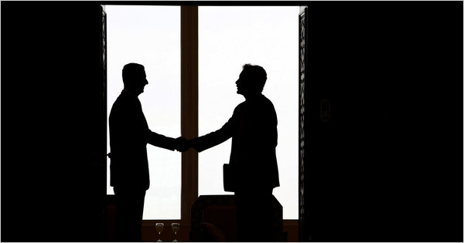

President Bashar al-Assad of Syria, left, with William J. Burns, a State Department official, in Damascus.

Per prima cosa viene introdotto il tema, sottolineando anche che alcuni dei cables sono stati scritti intorno alla fine di febbraio e che pertanto si collocano nella cornice dell’amministrazione Obama a confronto con la crisi e i diversi conflitti internazionali. E’riportato come il Segretario di Stato Hilary Rodham Clinton e i vari ambasciatori americani si siano attivati per contattare le autorità degli altri paesi e prepararli alle rivelazioni attese e anche la reazione della Casa Bianca che “condanna nei termini più assoluti la rivelazione non autorizzata di documenti riservati e di informazioni sensibili per la sicurezza nazionale” e che parla di “azione sconsiderata e pericolosa.”
Si anticipano poi alcune delle rivelazioni che compariranno sul quotidiano nei giorni seguenti:
- Uno stallo pericoloso col Pakistan sul tema del riarmo nucleare.
- Considerazioni sull’ipotesi di un collasso della Corea del Nord.
- Negoziazioni per svuotare Guantanamo.
- Sospetti sulla presenza di uomini corrotti all’interno del governo afghano.
- Il tentativo cinese di sabotare a livello globale Google.
- Diversi resoconti dell’attività antiterroristica.
- Un’alleanza “intrigante”: quella fra Vladimir V. Putin e Silvio Berlusconi.
- I tentativi fallimentari degli Usa per interrompere il rifornimento di armi da parte della Siria agli Hezbollah libanesi.
- Scontri fra gli Stati Uniti e la Germania sui diritti umani.
Si fa riferimento alle tipologie di documenti forniti al giornale e come la redazione abbia deciso di trattarli (in modo non dissimile da come si legge nella Note to Readers: The Decision to Publish Diplomatic Documents). Si riflette sul quadro politico globale: su come, dieci anni dopo l’11 Settembre, “l’ombra nera del terrorismo continui a dominare le relazioni degli Stati Uniti col resto del mondo.” Su come il paese si debba relazionare con una Cina in ascesa e una Russia in progressivo allontanamento dalla democrazia.
L’evento viene rappresentato in tutta la sua portata: se tradizionalmente i cables diplomatici rimangono segreti per decenni e le serie storiche del Dipartimento di Stato pubbliche, intitolate “Foreign Relations of the United States” non superano il 1976, questa è l’occasione per affacciarsi sulla scacchiera internazionale in cui le mosse non sono ancora terminate, spesso addirittura neppure palesate. Sembra una rappresentazione di una partita di poker “in cui i partecipanti si fronteggiano e nessuno mostra le proprie carte.”

L’articolo è introdotto dall’occhiello che segue:

Ovvero: “SEGRETI DI STATO Deposito segreto di cables diplomatici fornisce una cronaca delle relazioni degli Stati Uniti con il mondo.”

Lo stesso accorgimento è perpetrato negli articoli dei giorni successivi.
Gli articoli sono tutti rintracciabili all’interno del sito internet del New York Times:
http://www.nytimes.com/.
Più precisamente all’indirizzo http://www.nytimes.com/interactive/world/statessecrets.html.

A questo articolo “di apertura”, collocato anche in una posizione visivamente privilegiata nella versione cartacea del quotidiano ne seguono altri che cominciano ad approfondire i diversi cables. Li riportiamo per i primi otto giorni qui di seguito, dedicandogli un minor approfondimento.

“Iran Fortifies Its Arsenal With the Aid of North Korea”:

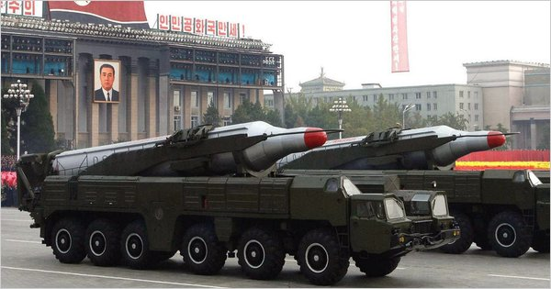

Iran bought 19 advanced missiles from North Korea, a diplomatic cable says. The North displayed what some experts say are the same kind of missiles in an October parade.

Scritto da William J.Broad, James Glanz e David E.Sanger, con un contributo dal reporter Andrew W.Lehren. Compare a pagina 12 del giornale del 29 novembre 2010.
Al suo interno: L’Iran ha incrementato il proprio arsenale col contributo di 19 missili di design russo arrivati dalla Corea del Nord. Inoltre sta sviluppando tecnologie sempre più avanzate sempre per la produzione bellica, forse anche in direzione del nucleare.
Su richiesta dell’amministrazione Obama il giornale non pubblica il testo del cable; non mancando comunque di fornire puntuali e precisi dati scientifici, anche attraverso la consulenza di esperti.

“U.S. Expands Role of Diplomats in Spying”:

Scritto da Mark Mazzetti col contributo di Andrew W.Lehren da New York. Pubblicato online il 28 novembre 2010 e sulla prima pagina della versione cartacea del quotidiano il giorno seguente.
Al suo interno: Viene rivelata una massiccia attività di raccolta di informazioni (dal numero di carta di credito alla tabella di marcia giornaliera) su richiesta in particolare dei Segretari di Stato Condoleezza Rice and Hillary Rodham Clinton alle ambasciate e ai diplomatici USA nella NATO. Si evidenzia la sovrapposizione sempre maggiore del ruolo di spia a quello di diplomatico, con tutti i rischi e le questioni etiche del caso.

“A Note to the Readers: The Decision to Publish Diplomatic Documents”:

Scritto dalla redazione del New York Times. Già pubblicato online il giorno 28 novembre 2010, compare quello successivo, lunedì 29 novembre 2010, a pagina 10 del giornale cartaceo.
Per il contenuto, vedi capitolo 2.

Day 2: November 30th, 2010

“Around the World, Distress Over Iran”:
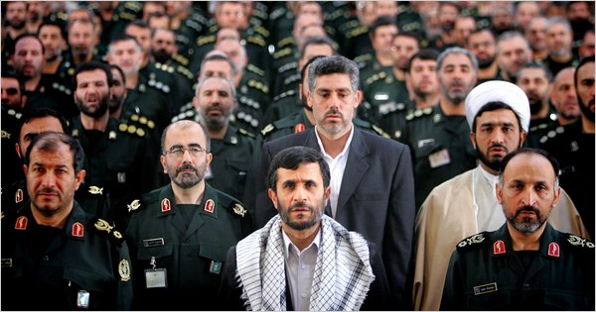
MAY 7,2006 | TEHRAN | President Mahmoud Ahmadinejad of Iran, center with militia members, is distrusted by many leaders in the Middle East, according to diplomatic cables

Scritto da David E.Sanger, James Glanz e Jo Becker, con la collaborazione di William J.Broad e Andrew W.Lehren. Compare in prima pagina il giorno 30 novembre 2010 mentre è già online il 29 novembre.
Al suo interno: Tutti i paesi del Golfo, da Israele all’Arabia Saudita, appianano storici attriti e si mostrano compatti nella preoccupazione crescente per le attività iraniane, che denunciano l’incalzante riarmo, anche nucleare. L’Iran infatti riprende nel 2005 a rifornirsi di uranio con l’attivazione di diverse centrifughe. Gli Stati Uniti da una parte colpiscono il paese con pesanti sanzioni, dall’altra facendo pressioni a banche e nazioni in affari con l’Iran affinché taglino i finanziamenti. La nuova amministrazione Obama, dopo un’iniziale incertezza, prosegue con la linea dell’ex-presidente, con pesanti sanzioni e uno scudo anti-missile tutt’intorno al’Iran. Mr. Obama risolve anche i rapporti anche con le due grandi incognite: La Cina sembra essere stata convinta ad appoggiare gli USA garantendole che, se i rifornimenti di petrolio dall’Iran fossero stati tagliati, l’Arabia Saudita sarebbe intervenuta a supplire. La Russia invece viene convinta spostando lo scudo anti-missile contro l’Iran dall’Est Europa ad una nave nel Mediterraneo.

“Cables Depict U.S. Haggling to Clear Guantánamo”:

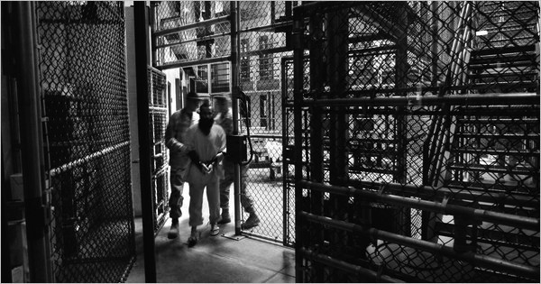

The detainees at the Guantánamo Bay prison now number 174; leaked dispatches show how hard it is to resettle them.

Scritto da Charlie Savage da Washington ed Andrew W.Lehren da New York. Compare a pagina 1 del quotidiano il giorno 30 novembre 2010.
Al suo interno: L’amministrazione Bush prima e quella Obama poi agiscono per smantellare Guantanamo, la prigione militare situata a Cuba. Come? Chiedendo ad altri paesi, ritenuti capaci di inserire i prigionieri in adeguati sistemi detentivi. In diversi accettano, spesso ricevendo in cambio fondi. Le nazioni europee, fra cui Belgio, Portogallo, Germania, ecc, acconsentono a riceverne solo un numero ridotto. Rimane il problema dei prigionieri yemeniti: Si tituba di fronte alla disponibilità del presidente dello Yemen Ali Abdullah Saleh di accoglierli in cambio di 11 millioni di dollari, da impiegare per costruire un adeguato programma di “deradicalizzazione” dei terroristi. Invece dei detenuti sono inviati in Arabia Saudita in cambio di finanziamenti per un analogo programma: Già in marzo 2010 però 85 dei militanti che compaiono nella lista saudita “most wanted” saudita sono fra quegli stessi ex-prigionieri di Guantanamo.

“North Korea Keeps the World Guessing”:

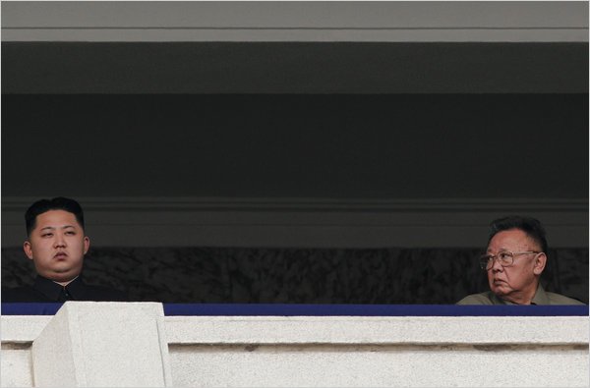

Kim Jong-il, North Korea's leader, and Kim Jong-un, his son and heir.

Scritto da Devid E.Sanger con contributo di Andrew W.Lehren da New York. Compare sulla prima pagina del giornale il 30 novembre 2010, mentre è sul Web già dal 29 novembre.
Al suo interno: La Corea del Nord appare sempre più isolata. Gli Stati Uniti attendono insieme con Seul la morte del dittatore Kim Jong-il, il cui erede e figlio Kim Jong-un non viene preso molto sul serio nemmeno dall’unico alleato della dittatura, la Cina. Il vice ministro degli esteri cinese He Yafei ad un pranzo nell’aprile 2009 parla dei nordcoreani come di “bambini viziati che vogliono l’attenzione dell’adulto”. La salute precaria di Jong-il non sembra però farlo desistere dal programma di riarmo nucleare: pare proseguano i test e la costruzione d’impianti per l’arricchimento dell’uranio ma né l’intelligence americana né quella cinese riescono ad avere notizie sicure.
L‘articolo fonde più cables senza paura di cadere nell’approssimazione o nella superficialità. Alle notizie derivate da WikiLeaks si accompagnano dati che aiutano il lettore a contestualizzare e creano un calendario preciso degli eventi, dagli incontri diplomatici nel 2009 agli attacchi alla Corea del Sud del febbraio 2010.

Day 3: December 1st, 2010

“Nuclear Fuel Memos Expose Wary Dance with Pakistan”:
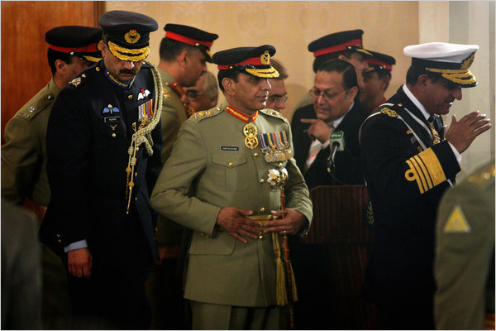

Nov. 29, 2007 | ISLAMABAD, PAKISTAN | American diplomats have strained to decipher Gen. Ashfaq Parvez Kayani, center, the Pakistani Army’s chief of staff, who meddles in politics but stops short of overturning the elected order.

Scritto da Jane Perlez da Islamabad, David E.Sanger e Eric Schmitt da Washington, con la collaborazione di William J.Broad ed Andrew W.Lehren da New York. Compare online il 30 novembre 2010 e in prima pagina sul giornale del 1° dicembre 2010.
Al suo interno: I rapporti fra Stati Uniti e Pakistan rimangono molto tesi, sia per quanto riguarda le scorte di uranio arricchito (proveniente proprio dagli USA negli anni’60, parte di un “Peace Program”) che dai centri di ricerca pakistani potrebbero invece finire facilmente nelle mani di militanti sia per l’assenza di un pieno appoggio alle forze americane impegnate in Afghanistan e contro Al Qaeda. A questo proposito il Pakistan continua a considerare le milizie estremiste al confine fra i due paesi come “una parte importante del suo apparato per la sicurezza nazionale contro l’India.” L’oggi ex-ambasciatrice americana in Pakistan, Ms. Patterson, scrive a Washington di smettere di potenziare i già stretti accordi con l’India: il rischio è quello di accrescere la paranoia pakistana e di spingere il paese sempre più vicino ai gruppi terroristici afghani e del Kashmir.

“U.S. Opposed Release of Nuclear Dealer”:
Abdul Qadeer Khan, a nuclear scientist, at the door of his house in Islamabad in 2009.
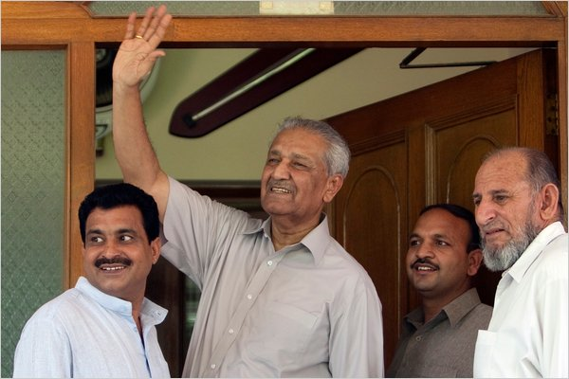

Scritto da David E.Sanger, sul sito Web del New York Times compare il giorno 30 niovembre 2010 mentre sulla versione cartacea del quotidiano si trova a pagina 13, il giorno successivo.
Al suo interno: Agli inizi del 2008 si vociferava che il Pakistan stava per rilasciare dagli arresti domiciliari Abdoul Qadeer Khan, il creatore del più vasto mercato nero a livello mondiale di tecnologie nucleari. L’amministrazione Bush non si era pronunciata per non compromettere i già delicati rapporti con l’altro paese ma privatamente l’opposizione americana rimaneva forte e totale.

“Black Water Aimd to Hunt Pirates”:

Scritto da Mark Mazzetti. Compare online il 30 novembre 2010; viene pubblicato il 1° dicembre 2010 a pagina 13 del giornale.
Al suo interno: Si fa maggior luce sulla Blackwater Worldwide, una società nel business della sicurezza già fortemente criticata per i metodi usati dalle sue guardie in Iraq e in Afghanistan. L’impresa infatti si era riciclata nella sicurezza dei mari con un vascello per la ricerca oceanografica convertito in nave per la caccia ai pirati (quelli somali del Golfo di Aden), armata di tutto punto. L’ambasciata statunitense a Djibouti non riteneva opportuno supportare la compagnia in quanto la Segretaria di Stato Hillary Rodham Clinton aveva già proposto di bandirla dalle zone di guerra nella sua campagna per la Presidenza. La Blackwater ha comunque guadagnato oltre un miliardo di dollari in contratti di sicurezza col governo americano dal 2001 in Iraq e in Afghanistan e all’inizio del 2010, denunciano i cables, ha vinto la gara d’appalto per un contratto da 100 milioni di dollari con la CIA per la protezione delle basi delle sue basi sempre in Afghanistan.

“Cables Price French Friend with ‘Mercurial’ Side”:
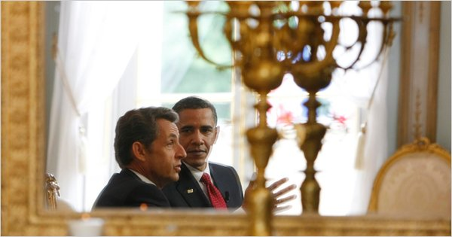

JUNE 6, 2009 | CAEN, FRANCE | President Barack Obama and President Nicolas Sarkozy of France are reflected in a mirror at a bilateral meeting at the Prefecture.

Scritto da KAtrin Bennhold e pubblicato online il 30 novembre 2010. Una versione dello stesso compare su carta a pagina 13 il 1° dicembre 2010.
L’articolo pur trattando una materia più frivola viene inserito accanto ai due precedenti, senza abbandonare la medesima puntualità con cui ogni argomento viene sviluppato e proposto: non mancano mai date, nomi e precisi riferimenti.
Al suo interno: Dai cinque anni di corrispondenza fra Parigi e Washington emerge un ritratto un po’ satirico e canzonatorio del presidente francese Nicolas Sarkozy. Non viene mai messa in dubbio la sua fedeltà come alleato, nonostante i differenti punti di vista circa l’entrata nell’UE della Turchia, ma non si manca nemmeno di notare l’atteggiamento quasi da ‘monarca capriccioso’ con “una propensione a decidere in corsa la politica del proprio paese”.

Day 4: December 2nd, 2010

“Below Surface, U.S. Has Dim View of Putin and Russia”:
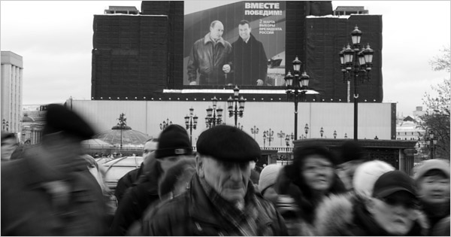

A 2008 campaign ad in Moscow heralds the team of Vladimir V. Putin and Dmitri A. Medvedev: "Together we will win."

Scritto da C. J.Chivers col contributo di Andrew W.Lehren e pubblicato il 1° dicembre 2010 sul Web, l’articolo compare anche sulla versione cartacea del giornale il giorno successivo, in prima pagina.
Al suo interno: Nonostante l’ufficiale volontà di ‘ricominciare da capo’ delle due amministrazioni, quella americana di Obama e quella russa di Dmitri A.Medvedev, gli scambi fra l’ambasciata statunitense a Mosca e Washington testimoniano una realtà più complessa e nebulosa. Putin rimane la figura più importante del Cremlino, anche se fatica ad agire nel clima depresso di una nazione in crisi e nel labirinto burocratico che lui stesso ha contribuito a creare e rafforzare. La speranza che la Russia intraprenda effettivamente un cammino verso la democrazia è fievole e l’ambasciatore parla di “un nuovo tipo di autoritarismo accettato con rassegnazione dal popolo.” L’ambasciata denuncia la sua quasi totale incapacità di penetrare nei circoli più ristretti del Cremlino e parla di Medvedev con Putin come di “Robin con Batman.”
Viene anche fatto un ritratto inquietante di Mosca, dilaniata dalla corruzione: l’ambasciata parla di “struttura a tre livelli” nella realtà criminale della città col sindaco Luzhkov in cima, la polizia e gli ufficiali dell’intelligence subito sotto e alla base i criminali ordinari o gli ispettori corrotti. In questa realtà il governo viene chiamato “mafia” e il business del Ministero degli Interni è l’estorsione.
La relazione fra Washington e Cremlino non appare per niente facile: sospetto (reciproco) e frustrazione (americana) sono all’ordine del giorno.

“Embracing Georgia, U.S. Misread Signs of Rifts”:
AUG. 9, 2008 | GORI, GEORGIA | A man cradled a relative who was killed when Russia bombed Gori in the war between Georgia and Russia. Before the war, American diplomats did not challenge Georgia’s views on the situation.
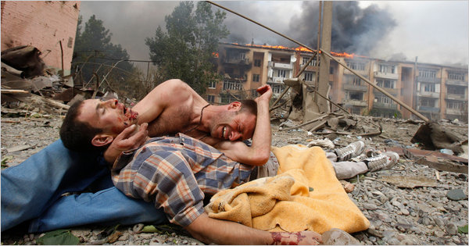
Scritto da C. J.Chivers con la collaborazione di Andrew W.Lehren. è pubblicato online il 1° dicembre 2010 e a pagina 17 del giornale stampato il 2 dicembre 2010.
Al suo interno: L’ambasciata americana a Tiblisi si schiera pienamente a favore del governo centrale, escludendo nei suoi reportage per Washington la maggior parte delle fonti non governative. Ciò che viene dal governo georgiano non viene quasi mai messo in discussione e non sembra necessitare alcuna verifica. Così quando la Georgia attacca la capitale dell’Ossezia Meridionale, Tskhinvali, il 7 agosto 2008 dando inizio a un conflitto aperto con la Russia, non ci sono dubbi che abbia agito previa offesa osseta. In realtà non è stato così ma questa versione alterata dei fatti ha incrementato una campagna politica dell’amministrazione Bush antisovietica e filo-georgiana che anche dopo che la verità si è manifestata non ha impedito al presidente, in tempi di recessione, di stanziare un pacchetto da un miliardo di dollari per la ricostruzione della Georgia.

“U.S. Diplomats Noted Canadian Mistrust”:

Scritto da Charlie Savage con la collaborazione di NAdrew W.Lehren e pubblicato il 1° dicembre 2010 online e il 2 dicembre 2010 a pagina 17 del quotidiano stampato.
Al suo interno: I cables diretti a Washington dall’ambasciata USA a Ottawa parlano di una reputazione ‘in caduta libera’ degli Stati Uniti in Canada, con cui però vengono condivisi accordi commerciali per 500 miliardi di dollari, il più lungo confine non protetto e la missione militare in Afghanistan. All’inizio del 2008 sono molte le trasmissioni televisive in cui si parla di piani americani per bombardare il Quebec o per rubare le scorte idriche canadesi. Gli Stati Uniti del restio non sembrano aver guadagnato punti con la guerra in Iraq, a cui il Canada si è rifiutato di partecipare (a ragione). Con l’arrivo di Obama i rapporti sembrano essere più distesi e l’opinione pubblica canadese più benevola e distesa.

Day 5: December 3rd, 2010

“Cables depict Afghan Graft, starting at Top”:
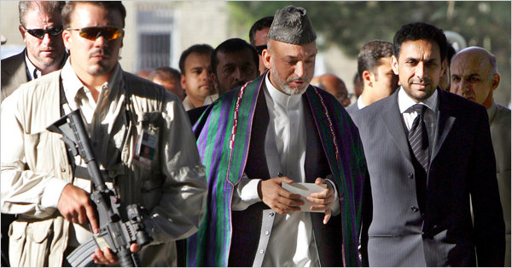

JULY 28, 2004 | KABUL, AFGHANISTAN | President Hamid Karzai, center, and one of his vice presidents, Ahmed Zia Masoud, right, who was later accused of taking millions out of Afghanistan.

Scritto da Scott Shane e Mark Mazzetti da Washington e Dexter Filkins da Kabul, con la collaborazione di Andrew W.Lehren da New York. E’pubblicato sul sito il 2 dicembre 2010; esce in prima pagina sul giornale il 3 dicembre 2010.
Al suo interno: Sono centinaia i cables diplomatici che raccontano una Afghanistan dove estorsioni, corruzioni e appropriazioni indebite sono la norma e gli ufficiali onesti sono vere e proprie mosche bianche. Il problema, scrive l’ambasciatore Eikenberry, è “come combattere la corruzione e ricongiungere il polpolo al suo governo quando anche gli uomini chiave del governo stesso sono corrotti” facendo probabilmente riferimento a, primo fra tutti, ad Ahmed Wali Karzai, fratellastro del presidente e ritenuto beneficiario di un fiorente narcotraffico.

“Cables offer a Shifting Portrait of Karzai”:

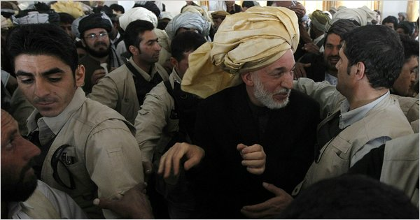
NOV. 2, 2010 | President Hamid Karzai of Afghanistan is escorted by security guards in a visit to Paktika province.

Scritto da Helene Cooper da Washington e Carlotta Gall da Kabul, col contributo di Andrew W.Lehren da New York. Compare sul sito del New York Times il 2 dicembre 2010 e il giorno successivo 3 dicembre a pagina 14 della versione cartacea del quotidiano.
Al suo interno: Cables dal 2004 al 2009 testimoniano la relazione fra il presidente afghano Hamid Karzai e Washington, che senza dubbio si va deteriorando sempre più. Mr. Karzai è fortemente insicuro e persino querulo, non è fiducioso nei confronti degli Stati Uniti, è sempre meno popolare nel suo paese, fatica a contrastare il boom del narcotraffico e della corruzione e pare “incapace di governare efficacemente uno stato”.

“Wider Window Into Iran’s Missile Capabilities Offers a Murkier View”:

Di Mark Mazzetti da Washington e William J.Broad da New York. Compare il 2 dicembre 2010 sul Web e il giorno successivo a pagina 15 del giornale, senza immagini d’accompagnamento.
Al suo interno: Resta aperta la questione se l’Iran sia in possesso o meno di missili BM-25. I cables non forniscono alcuna indicazione certa sulla quantità di testate né è chiaro se il paese sia pronto ed armato o se debba ancora testare i missili. L’opinione delle varie nazioni si divide e l’unica certezza è che parte del materiale (componenti o armi complete) provenga dalla Corea del Nord.

Day 6: December 4th, 2010

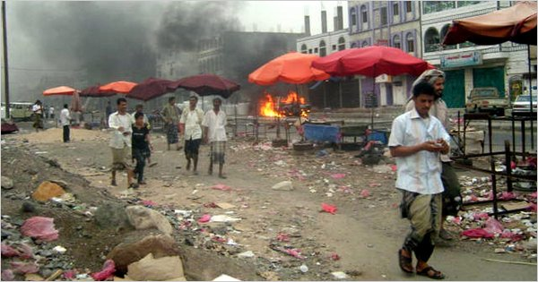
“Yemen Sets Terms of a War on Al Quaeda”:
SEPT. 4, 2010 | LAHJ, YEMEN | The aftermath of a clash between troops and gunmen. Poverty, illicit arms and tribal conflicts could make Yemen “worse than Somalia,” a cable said in 2009.

Scritto da Scott Shane col contributo di Andrew W.Lehren da New York. Comparso sul Web il giorno 3 dicembre 2010 e quello seguente sul quotidiano in prima pagina.
Al suo interno: In cambio di un’apertura sempre maggiore verso l’Occidente e il sostegno agli Stati Uniti nel combattere le forze di Al Quaeda annidate in Yemen, questo stato è passato dal chiedere –era il 1990- mezzo milione di tonnellate di grano per placare la fame patita da buona parete della popolazione al chiedere un numero sempre più elevato di armi pesanti. Non è placato il timore che queste possano essere utilizzate dal governo nel lungo conflitto contro i ribelli Houthi del Nord e i secessionisti del Sud. Nonostante ciò gli Americani continuano a rifornire lo Yemen di armi, cercando di soddisfare le pretese sempre maggiori del presidente Ali Abdullah Saleh, nella speranza che collabori –come effettivamente pare avvenga, anche se con qualche riserva- per debellare le sacche terroristiche di Al Quaeda nel paese.

“Libya Delayed Nuclear Fuel Disposal Deal”:
Scritto da Eric Schmitt. Pubblicato il 3 dicembre 2010 online e il 4 dicembre 2010 sul quotidiano a pagina 6.
Al suo interno: Si è rischiato grosso quando il Colonnello Qaddafi ha intimato di fermarsi agli scienziati americani e russi incaricati di portare a compimento lo smantellamento di 5.2 Kg di uranio arricchito, gli ultimi di tutte le scorte che nel 2003 la Libia aveva acconsentito a smantellare in cambio di maggior cooperazione economica e militare da parte degli USA. Era il 20 novembre 2009 e i barili invece che salpare su una nave cargo russa furono depositati in un centro di ricerca non protetto a Tripoli, col rischio concreto che la temperatura crescente dell’uranio di lì a tre mesi avrebbe incrinato i contenitori, disperdendo materiale radioattivo. Fortunatamente la diplomazia americana e russa sono riuscite un mese dopo a risolvere il problema.

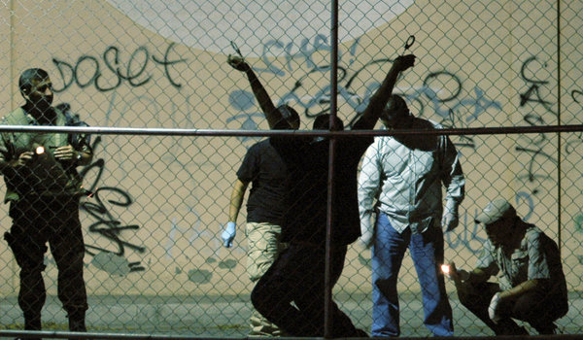
“U.S. Aided Mexican Drug War, with Frustration”:
AUG. 31, 2009 | CIUDAD JUAREZ, MEXICO Mexican soldiers and police officers investigated after a body was found handcuffed to a fence. Mexico’s drug war is the subject of some leaked cables.

Scritto da Elisabeth Malkin e pubblicato online il 3 dicembre 2010 e il giorno successivo a pagina 7 del giornale stampato.
Al suo interno: Gli Stati Uniti sono sempre più coinvolti nella guerra per il controllo del narcotraffico che sta dilaniando il Messico. Nonostante ciò è la stessa amministrazione messicana a dichiarare il proprio fallimento nel contrastare il narcotraffico innanzitutto e poi anche i sanguinosissimi conflitti fra i vari baroni della droga. La paura serpeggiante fra la fine del 2009 e l’inizio del 2010 era di una possibile definitiva perdita di controllo del potere legittimo su diverse regioni del paese… Nonostante qualche successo nell’arco del 2010 gli spargimenti di sangue continuano così come la sfiducia nella polizia e la mancanza di collaborazione dell’esercito.

Day 7: December 5th, 2010

“Vast Hacking by a China Fearful of the Web”:

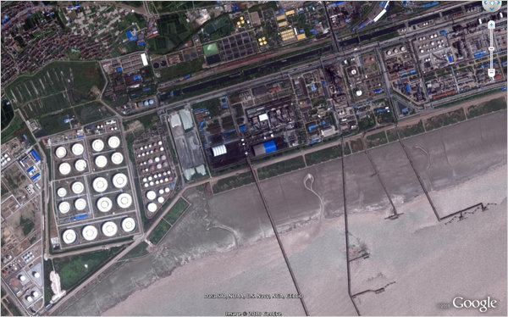

China complained to American diplomats that Google Earth images showed classified government installations.

Scritto da James Glanz da New York e John Markoff da San Francisco, con la collaborazione sempre da New York di Andrew W.Lehren. Pubblicato online il 4 dicembre 2010 e il giorno seguente, 5 dicembre 2010, sulla prima pagina del quotidiano.
Al suo interno: La Cina viene dipinta ad un bivio; spaventata dal pericolo che Internet può costituire per chi è al potere e nel contempo affascinata dalle possibilità di estrarre segreti dai computer di nazioni rivali, prima fra tutte gli Stati Uniti, attraverso l’hackeraggio. Nel mirino cinese c’è soprattutto Google e la conclusione a cui è giunta l’autorità del Sol Levante, dopo tanti malumori e paure, è che “Internet si può controllare.” Per quanto riguarda gli “attacchi informatici” agli USA, la maggior parte sembra da attribuire a hacker freelance e ad una sorta di armata irregolare di hacker patriottici che operano con il supporto di civili o dell’esercito, ma senza un controllo diretto giorno per giorno. Eppure pare assai probabile che l’oscuramento di Google avvenuto nel marzo 2010 sia avvenuto col diretto supporto dalle sfere più alte del governo cinese…

Day 8: December 6th, 2010

“Cash Flow to Terrorists Evades U.S. Efforts”:

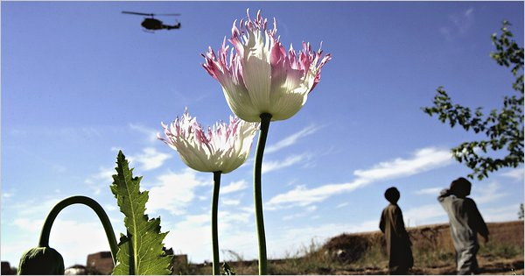

APRIL 2006 | LASHKAR GAH, Afghanistan | The Afghan opium trade is just one source of money for extremist groups that has been hard to stanch, leaked cables say.

Scritto da Eric Blau e Eric Schmitt, con la collaborazione di Andrew W.Lehren da New York. Pubblicato sul Web il 5 dicembre 2010 e il giorno seguente, lunedì 6 dicembre 2010, in prima pagina del giornale stampato.
Al suo interno: Sono passati 9 anni da quando gli USA hanno annunciato di voler ostacolare qualsiasi finanziamento a gruppi terroristici in Medio Oriente. Nonostante i buoni propositi però l’amministrazione Obama si confessa nei cables pervenuti a WikiLeaks, dicendo di credere che diversi milioni di dollari stiano confluendo indisturbati a vari gruppi in tutto il mondo e sfogando la frustrazione per la resistenza frequente a collaborare da parte degli alleati mediorientali. Fra le varie fonti di guadagno dei terroristi ci sono una rapina in banca in Yemen, il commercio di oppio in Afghanistan e le raccolte fondi durante i pellegrinaggi religiosi alla Mecca; a questi si aggiungono finanziamenti provenienti per esempio da residenti dell’Arabia Saudita, che pure è un alleato americano nella lotta al terrorismo, così come da Emirati Arabi Uniti, Qatar e Kuwait. Non sembrano pervenire contributi significativi né dagli Stati Uniti né dall’Europa, dove però un afflusso consistente pare provenire dalla Gran Bretagna, anche se “i soldi veri provengono dal Golfo.”

“Meddling Neighbors Undercut Iraq Stability”:
JUNE 29, 2009 | BAQUBA, IRAQ | Iraqi policemen march in formation during a parade to mark the withdrawal of United States forces from Iraqi cities.
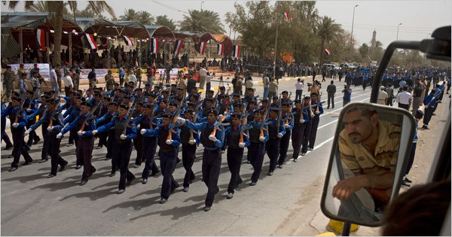

Scritto da Michael R.Gordon e pubblicato online il 5 dicembre 2010 e sul giornale stampato il successivo 6 dicembre 2010, a pagina 11.
Al suo interno: L’avvicinarsi del ritiro delle truppe americane in Iraq spaventa l’amministrazione locale. Si teme che il fragile equilibrio della nazione possa essere spezzato dai tentativi di intrusione dei paesi confinanti, che si susseguono, più o meno velati, sia sul piano economico che su quello del controllo delle diverse etnie che convivono in Iraq. Nel contempo appare chiaro come il paese sia stato costruito su un forte legame di partenza proprio con gli Stati Uniti e il loro appoggio.

“Europe Wary of U.S. Bank Monitors”:

Scritto da Eric Lichtblau e pubblicato il 6 dicembre 2010 a pagina 10 del New York Times, mentre era già presente sul sito Web del quotidiano il girono precedente.
Al suo interno: Nel Febbraio 2010 l’alt da molti paesi dell’Unione Europea ad un programma americano per monitorare operazioni e transizioni bancarie internazionali collegate ad attività terroristiche ha colpito inaspettatamente l’amministrazione Obama. Dalle ambasciate dei vari paesi, fra cui la Germania, alleata storica degli Stati Uniti, provengono varie interpretazioni e affermazioni di stupito disappunto. La causa del fallimento maggiormente accreditata è la mancanza di fiducia nei confronti dell’intelligence americana e il timore che questa operazione mascheri una penetrazione più profonda a danno dei singoli cittadini e delle imprese.

CAPITOLO IV:
I primi otto giorni: un esempio nostrano

Dopo un’analisi di questo tipo del quotidiano della Grande Mela è utile capire che cosa sia accaduto in quelle medesime 192 ore in uno dei più importanti quotidiani italiani, cioè la Repubblica, scelto nella rosa dei tre maggiori giornali nazionali, in cui si collocano anche la Stampa e, ovviamente, il Corriere della Sera. La scelta è avvenuta senza un criterio particolare se non una mia personale preferenza.
L’argomento è stato trattato da un punto di vista stilistico in modo disomogeneo, variando di volta in volta a seconda delle notizie sul tema e dell’approfondimento che ne veniva fatto. Manca un elemento di riconoscimento, come poteva essere un occhiello comune (la soluzione scelta, per esempio, dal New York Times). Si alternano invece più possibilità.
Non viene modificata l’impostazione della fascia più alta della prima pagina, che conserva sempre tre flash su argomenti diversi accompagnati da un’immaginetta illustrativa. In quella più in basso si mantengono le due inserzioni pubblicitarie laterali, tranne il primo giorno dove, per lasciare spazio anche ad altre notizie si è lasciata solo un’inserzione, sebbene a quattro colonne, nell’angolo in basso a sinistra.
L’illustrazione viene sempre utilizzata ma in modo sempre diverso.

Giorno 1: Lunedì, 29 Novembre
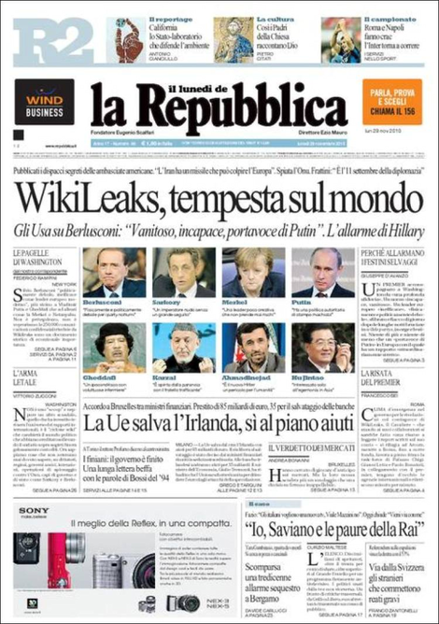
Lunedì 29 novembre 2010, primo giorno della ‘tempesta WikiLeaks’: La Repubblica dedica metà della prima pagina e quattro editoriali all’argomento. L’inserzione pubblicitaria più grande e le altre notizie sono collocate nella seconda metà inferiore: E’ stato varato il piano di aiuti finanziari all’Irlanda, è scomparsa Yara nel bergamasco, …
Il resto della prima pagina, come abbiamo detto, è interamente focalizzato sul topic scottante di WikiLeaks, con diversi livelli di approfondimento:
- In alto il titolone: “WikiLeaks, tempesta sul mondo” – “Gli Usa su Berlusconi: “Vanitoso, incapace, portavoce di Putin”. L’allarme di Hillary” e l’occhiello: “Pubblicati i dispacci segreti delle ambasciate americane: L’Iran ha un missile che può colpire l’Europa. Spiata l’Onu. Frattini: E’ l’11 settembre della democrazia”
- Al centro le immagini di otto leader mondiali con, a fianco, delle frasi estrapolate dai cables che li riguardano: Berlusconi "Fisicamente e politicamente debole per i party notturni," Sarkozy "Un imperatore nudo senza un grande seguito," Merkel "Una leader poco creativa che non prende mai rischi," Putin "Ha una politica autoritaria di stampo machista," Gheddafi "Un ipocondriaco con voluttuose infermiere," Karzai "È spinto dalla paranoia con il fratello trafficante," Ahmadinejad "È il nuovo Hitler un pericolo per l' umanità," Hu Jintao "Interessato solo all' egemonia in Asia."
- Tutt’intorno, i quattro editoriali.

- WIKILEAKS, REAZIONI IN ITALIA
"Incapace, vanitoso, portavoce di Putin" Berlusconi se la ride, nessun commento
Quando ha conosciuto il contenuto delle rivelazioni del sito di Assange, il presidente del Consiglio ha scherzato. Il Pd: rivelazioni confermano il livello di discredito a cui ha portato l'immagine dell'Italia nel mondo.
(http://www.repubblica.it/politica/2010/11/29/news/berlusconi_ride-9626657/index.html?ref=search)
Il focus è sui pettegolezzi d’ambasciata circa la vita più o meno privata del premier Berlusconi. La misura è quella del gossip; ovviamente accompagnato da affermazioni bipartisan per par condicio: una del Presidente del Consiglio che “si è fatto una risata” e una (generalizzando) dell’opposizione: "I contenuti dei documenti resi noti oggi confermano il livello di discredito a cui Berlusconi ha portato l'immagine dell'Italia nel mondo".

- IL CASO
"Le rivelazioni? Mi sono fatto una risata Sono solo i giudizi di un funzionario Usa"
Il premier ostenta tranquillità ma teme i pm e il Copasir. Letta e Frattini chiamano D'Alema per evitare l'audizione chiesta dai finiani.
di FRANCESCO BEI
(http://www.repubblica.it/esteri/2010/11/29/news/premier_risata-9628969/index.html?ref=search)
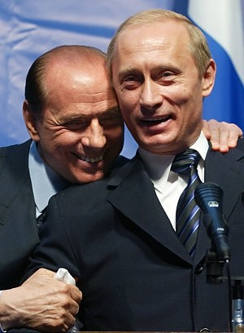
I toni non cambiano. Nonostante sia da apprezzare la ricostruzione delle prime ore, fra Arcore e palazzo Chigi: Vengono descritte le trame politiche che, non appena si profila una possibile minaccia (mediatica, in questa come in molte altre occasioni) all’orizzonte, si creano intorno al premier. Lo scopo sembra essere quello di arginare il danno minimizzando, chiedendo supporto anche da parte dell’opposizione, in un intreccio trasversale di nomi e cariche.
Ma, a parte l’aver colto l’allarme che trapela dagli ambienti politici, il giornale, fedele alle cattive abitudini della stampa tricolore, nei giorni successivi si concentrerà solo sulla figura di Berlusconi e su questo “gossip d’ambasciata,” facendo sì che l’opinione pubblica italiana non abbia ricevuto un’adeguata informazione in merito a questioni più importanti dell’incontinenza sessuale del Presidente del Consiglio o dei suoi rapporti quasi servili nei confronti di Putin; tutte cose che, peraltro, si sapevano già prima che WikiLeaks rilasciasse i suoi cables…

- SCHEDA
La forza della crittografia
di ARTURO DI CORINTO
(http://www.repubblica.it/esteri/2010/11/29/news/wikileaks_quando_trapela_la_notiza-9627271/index.html?ref=search)
E’ un resoconto della vicenda, con una sommaria spiegazione del funzionamento di WikiLeaks e la spiegazione della forza di quest’organizzazione, che, secondo Arturo Di Corinto, risiede nell’abilità crittografica dei suoi hacker, che hanno costruito un sistema sì attaccabile ma con un dispendio di energie e soprattutto di tempo che metterebbe a dura prova anche i migliori.

- Documenti e lettere Wikileaks al pesto
Da mesi su Indymedia in azione un misterioso "Interceptor". Ieri in rete i segreti di Italimpianti. Le carte sarebbero in possesso di un genovese che dice di avere lavorato nei servizi segreti.
di MARCO PREVE
(http://genova.repubblica.it/cronaca/2010/11/29/news/documenti_e_lettere_wikileaks_al_pesto-9632067/index.html?ref=search)
Un articolo leggero dal ritmo veloce, che prende spunto dall’evento WikiLeaks dello stesso giorno per raccontare una vicenda di spionaggio mediatico genovese: un hacker misterioso riversa periodicamente nel web (in particolare sul sito Indymedia) documenti riservati di importanti studi legali cittadini o di archivi aziendali.

- L'INTERVISTA
"WikiLeaks rivela i segreti del mondo e l'Italia chiude gli archivi sulle stragi"
di VALERIO GUALERZI
(http://www.repubblica.it/politica/2010/11/29/news/intervista_casson-9645651/index.html?ref=search)
Il senatore Casson, ex magistrato, viene intervistato in merito all’appello per l’apertura degli archivi di stato e per l’abolizione della segretezza su tutti i documenti, di cui è lui stesso promotore. Inevitabile un paio di domande anche sullo scandalo WikiLeaks. La risposta: "Le rivelazioni sul web sono risorse da usare con intelligenza, ma magari ci fossero state quando indagavo sugli attentati."

- IL CASO
WikiLeaks, l'ira di Berlusconi "Mai partecipato a festini selvaggi"
Il premier: "Solo chiacchiere di funzionari di terzo grado". "Ragazze pagate per mentire". Il titolare della Farnesina Franco Frattini si scaglia contro il fondatore del sito pirata: "Vuole distruggere il mondo". Gianni Letta: "Atterriti se questi sono i costumi". Bersani: "C'è poco da ridere, Berlusconi se ne vada."
(http://www.repubblica.it/esteri/2010/11/29/news/reazioni_italiane-9636339/index.html?ref=search)
Si riportano le reazioni di vari esponenti politici, da destra e da sinistra. Si comincia con Berlusconi, che è a Tripoli per il summit Ue-Africa e, pur non dando peso alle rivelazioni, tuona: “Non frequento festini selvaggi, quelle notizie arrivano da funzionari di terzo grado." Poi insinua che le ragazze che testimoniano di aver partecipato a queste cene di dubbia natura sono state pagate da qualcuno e conclude: "Ma secondo voi, cosa spinge una ragazza a dichiarare il falso e a dichiararsi prostituta in televisione? Significa che non potrà mai avere una vita normale, un marito normale, e non potrà più nemmeno fare la prostituta."
Seguono un Frattini allarmato e quasi apocalittico, Gianni Letta che, pur non considerando quei documenti come forieri di verità, si mantiene cauto e condanna i costumi della vita politica ritratti da WikiLeaks, e altre voci dallo schieramento del premier. Dall’altra parte, si riportano le dichiarazioni di D’Alema e Bersani che inneggia alle dimissioni di Berlusconi.

- I DOCUMENTI WIKILEAKS
Iran, il messaggio di Israele agli Usa "Banche italiane timide sulle sanzioni"
E Medvedev disse a Berlusconi: "Avere a che fare con Teheran è frustrante". Il sollievo di Tel Aviv. "Hanno capito che Ahmadinejad è pericoloso"
di MARCO PASQUA
(http://www.repubblica.it/esteri/2010/11/29/news/isreaele_e_le_banche_italiane-9656107/index.html?ref=search)
Il riferimento è ad un cable del 10 dicembre 2008 in cui si parla dell’incontro avvenuto fra il 16 ed il 17 novembre 2008 a Tel Aviv fra il Sottosegretario del Tesoro Usa, responsabile per il terrorismo e l’intelligence finanziaria, Stuart A.Levey, il Ministro degli Esteri israeliano Tzipi Livni ed il direttore del Mossad Meir Dagan. La discussione verte intorno agli affari che legano le banche italiane e quelle tedesche all’Iran, che dal canto suo aggira le sanzioni impostegli. Il Sottosegretario americano è invitato ad esercitare maggior pressione sui governi ed i settori bancari tedesco ed italiano, affinché ci sia maggior impegno nella lotta al terrorismo e meno favore verso il governo iraniano che non vuole conformarsi ad una politica di cooperazione internazionale.
Lo stile richiama quello dei già visti articoli del New York Times, anche se la lezione non è stata pienamente assimilata. Mancano infatti, nel corso dell’articolo, informazioni di contorno che forniscano dettagli aggiuntivi sul contesto: sarebbero nozioni in più, che però non danneggerebbero certo il lettore! Lo aiuterebbero invece meglio a capire le dinamiche internazionali in cui è direttamente coinvolta l’Italia e farebbero del giornale un utile strumento per formare un’opinione pubblica consapevole, e non più solo un ripetitore di notizie da tabloid e battibecchi fra maggioranza e opposizione. Fa comunque piacere vedere che per una volta l’attenzione non è esclusivamente rivolta a Berlusconi e alle sue “avventure”.

- IL CASO
Gli Usa contro WikiLeaks "Linea dura contro i criminali"
La Clinton cerca di tranquillizzare il mondo: "La nostra politica estera si decide a Washington, non in base a quelle mail". L'Onu agli Stati Uniti: "Le nazioni Unite sono inviolabili". Obama fa trapelare il suo malcontento. Nelle nuove carte: "La Cina pronta ad abbandonare la Corea del Nord"
(http://www.repubblica.it/esteri/2010/11/29/news/wikileaks_usa-9659623/index.html?ref=search)
Sono durissime le reazioni degli Stati Uniti d’America contro WikiLeaks ma non bastano a placare l’indignazione che serpeggia nel Palazzo di Vetro alla NATO o al Cremlino.
Nel frattempo escono nuovi cables che questa volta riguardano i rapporti fra la Cina e la Corea del Nord, l’Argentina e Guantanamo. Il regime di Kim Jong-il dovrebbe cadere “nel giro di due o tre anni” senza che il gigante asiatico faccia nulla per opporsi a un’unificazione fra le due Coree, pur non vedendo di buon occhio un’eventuale presenza militare americana sul territorio. Per quanto riguarda l’Argentina, invece, la Clinton avrebbe ordinato di indagare sulla salute psicofisica dell’ex presidente Kirchner ritenuta completamente succube del marito. Infine secondo WikiLeaks gli Stati Uniti promettevano soldi, favori, aiuti del Fondo Monetario o anche solo un’udienza dal Presidente Obama in cambio dell’impegno ad accettare uno o più detenuti da Guantanamo, in quello che parrebbe un vero e proprio baratto.
Stranamente non c’è alcun accenno a Berlusconi.

Giorno 2: Martedì, 30 Novembre
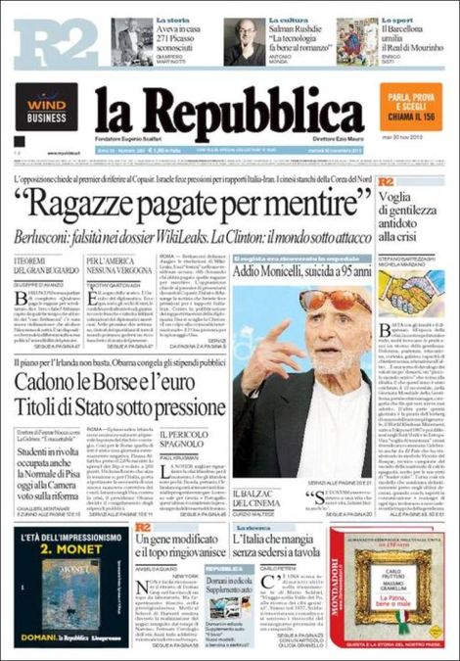
E’ il secondo giorno e WikiLeaks occupa ancora una sezione importante della prima pagina: c’è il titolone a 5 colonne “Ragazze pagate per mentire” – “Berlusconi: falsità nei dossier WikiLeaks. La Clinton: il mondo sotto attacco” accompagnato da altri due articoli a una colonna: “I teoremi del Gran Bugiardo” e “Per l’America nessuna vergogna.”

Il resto della pagina è occupato nella prima metà da una foto grande del regista Monicelli, morto suicida con articolo “Il Balzac del cinema”, e da altri pezzi su argomenti diversi per spessore:
- “Cadono le Borse e l’euro. Titoli di stato sotto pressione”
- “Studenti in rivolta occupano anche la Normale di Pisa. Oggi alla Camera voto sulla riforma”
- “Un gene modificato e il topo ringiovanisce”
- “L’Italia che mangia senza sedersi a tavola”
L’editoriale occupa l’ultima colonna a destra: “Voglia di gentilezza, antidoto alla crisi.”

- IL CASO
Assange: "Ora tocca alle grandi banche" Frattini: "Fermatelo e scoprite chi c'è dietro"
Il fondatore di WikiLeaks promette rivelazioni in grado di "rovesciare" un gigante del credito. E al "Time" dice: "Hillary Clinton dovrebbe dimettersi". Sito sotto violento attacco informatico, Pechino blocca l'accesso per gli utenti cinesi.
(http://www.repubblica.it/esteri/2010/11/30/news/prossime_rivelazioni_wikileaks-9693865/index.html?ref=search)
A 48 ore dalla pubblicazione dei dispacci delle ambasciate americane di mezzo mondo, Assange rilascia un’intervista alla rivista Forbes, annunciando prossime rivelazioni: su una grande banca americana che “sarà rovesciata” e sulla Bp anche se l’origine dei materiali e la loro attendibilità devono ancora essere verificate. Nel frattempo la Cina blocca l’accesso al sito di WikiLeaks agli utenti, misteriosi cyber-pirati tentano di attaccare i server dell’organizzazione e le cancellerie dei vari stati continuano a condannare la divulgazione dei 250.000 cables. Fra le voci, spicca quella di Frattini: “che Assange venga catturato e interrogato per capire che gioco fa e per capire chi c'è dietro" mentre Berlusconi torna a buttarla sul ridere.

- IL COMMENTO
I teoremi del Gran Bugiardo
di GIUSEPPE D'AVANZO
(http://www.repubblica.it/politica/2010/11/30/news/teoremi_bugiardo-9665908/index.html?ref=search)

Un commento piuttosto efficace, dal tono un po’ pungente che ben si confà ai malumori e l’esasperazione di buona parte dell’opinione pubblica italiana (quella meno interessata ai gossip per capirci): Berlusconi fa una ben magra figura sulla scena internazionale e le rivelazioni di WikiLeaks non fanno che peggiorare la situazione. Il premier prima ride poi si infuria e lancia un’accusa contro ignoti: qualcuno sta cercando di incastrarlo, di screditarlo, pagando addirittura delle prostitute e delle ragazze minorenni per calunniarlo. O si prova, per un momento, a credergli e allora che si convoglino tutti gli sforzi in sua difesa ma soprattutto in difesa della reputazione di una nazione o si smascheri il ‘teorema del Gran Bugiardo’: “Perché egli - abusando del suo potere e del conflitto di interessi che lo protegge - si può cucinare la verità come meglio gli conviene in quel momento, salvo poi prepararsene ancora un'altra, il giorno dopo.” …“Nel suo mondo di cartapesta, la verità degradata a "credenza" dura un solo giorno e il Gran Bugiardo che l'ha fabbricata non può mai essere accusato di mentire perché ha abolito l'idea stessa di verità.”

- WIKILEAKS
Ma il Dipartimento dà torto al Cavaliere. La Dibble guida la diplomazia nella Ue
Uomini vicini al premier fornivano informazioni all'ambasciata. A differenza delle altre cancellerie, la Farnesina sembra destabilizzata dai file di Assange. I duri giudizi sul presidente del Consiglio non sono pareri personali
dal nostro corrispondente FEDERICO RAMPINI
(http://www.repubblica.it/esteri/2010/11/30/news/usa_italia-9666091/index.html?ref=search)
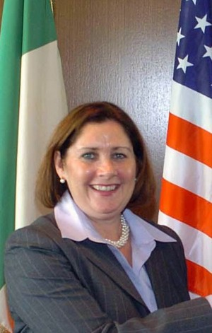
Berlusconi da Tripoli definisce”una funzionaria di terzo grado” Elizabeth Dibble, l’autrice e firmataria dei rapporti al Dipartimento di Stato Usa sull’Italia. Eppure questa donna sembra averla qualche qualità visto il suo curriculum: ai vertici del Bureau of Economic, Energy and Business Affairs dal 2006 al 2008, Chief of Mission and Chargé d'Affairs dal 2008 al 2010 ovvero il diplomatico di rango più alto nell’ambasciata di Via Veneto a Roma e ora Deputy Assistant Secretary di Hillary Clinton e a capo della sezione European and Asian Affairs del Dipartimento di Stato americano.
Inoltre si sottolinea come i gravi giudizi sul premier italiano non siano frutto di opinioni personali di questa signora ma delle “analisi” ovvero "Informazioni e valutazioni sono state raccolte consultando anche membri del governo italiano, esponenti della coalizione di maggioranza, nonché gli ambienti imprenditoriali."
Viene osservato infine come, mentre le altre nazioni alleate citate nei cables si sono affrettate a sdrammatizzare la situazione e a creare un fronte compatto con Washington contro l’organizzazione di Assange, l’Italia è l’unico alleato che si è mostrato destabilizzato con il Ministro degli esteri Frattini che parla di “11 settembre della diplomazia” e accusa WikiLeaks di voler “distruggere il mondo.”

- RETROSCENA
Fini vede meno margini per l'intesa "Il 14 Silvio non potrà avere la fiducia"
Il Cavaliere teme la pubblicazione di altre rivelazioni: "Uscirà altra spazzatura su di me. Perché niente su Prodi?". Il leader di Fli: "Prima del voto, va comunque cambiata la legge elettorale"
di CARMELO LOPAPA
(http://www.repubblica.it/politica/2010/11/30/news/fiducia_a_rischio-9666379/index.html?ref=search)
Il 14 dicembre 2010 si votava per la fiducia al governo Berlusconi e il caso WikiLeaks ha contribuito ad agitare le acque: da una parte il premier che grida alla calunnia e il Pdl che si interroga preoccupato su future rivelazioni, magari sui rapporti personali e diplomatici del Presidente del Consiglio con Vladimir Putin. Dall’altra parte un’opposizione sempre più composita, dove spicca Gianfranco Fini che non si stupisce di quanto è emerso. I suoi rapporti con autorevoli esponenti del Partito Democratico americano gli hanno permesso da tempo di sondare l’immagine che l’Italia si è conquistata a livello internazionale.

Giorno 3: Mercoledì, 1 Dicembre
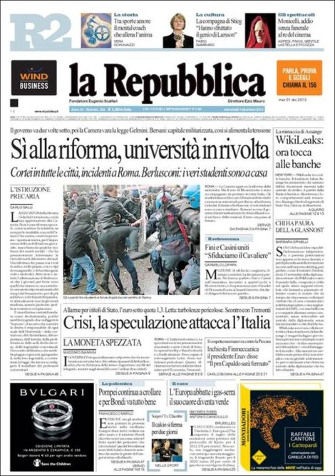
E’ il terzo giorno e le notizie riguardanti WikiLeaks appaiono in prima pagina ma solo in sesta colonna, in alto col titolo “WikiLeaks: ora tocca alle banche”. Il resto della pagina è occupato da altre notizie fra cui le principali sono:
- “Sì alla riforma, università in rivolta” sulla riforma Gelmini che ha ottenuto il sì alla Camera, a cui viene dedicata anche l’ unica immagine e l’editoriale “L’istruzione precaria”
- “Crisi, la speculazione attacca l’Italia”

- WIKILEAKS
Tutti i segreti di Julian Assange l'uomo che fa tremare il potere
Viaggia sotto falso nome, usa telefoni criptati, paga solo in contanti. Ecco come vive il "James Bond della contro-informazione". Con lui giornalisti e hacker, che lavorando davanti a computer in bunker atomici grazie a finanziamenti da donazioni volontarie
dal corrispondente da New York FEDERICO RAMPINI
(http://www.repubblica.it/esteri/2010/12/01/news/rampini_segreti_wikileaks-9707843/index.html?ref=search)
Viene fatto un ritratto di Julian Assange, figura contraddittoria e geniale: la sua storia, le sue rivelazioni, le reazioni del resto del mondo. E la dichiarazione minacciosa: nel mirino ora c’è una grossa banca americana.

Giorno 4: Giovedì, 2 Dicembre
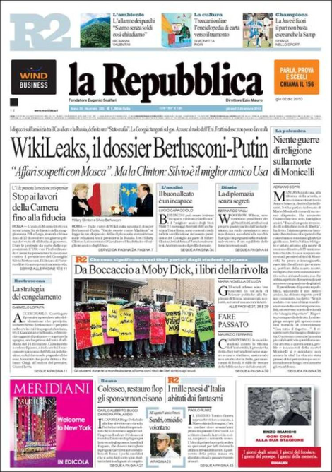
WikiLeaks torna alla ribalta e il giornale gli dedica quattro colonne nella parte alta della prima pagina con il titolo “WikiLeaks, il dossier Berlusconi-Putin” – “Affari sospetti con Mosca. Ma la Clinton: Silvio è il miglior amico Usa.” Insieme ad un’immagine del premier insieme a Hillary Clinton e ad altri due articoli:
- “Il buon alleato è un incapace”
- “Diario: La diplomazia senza segreti”
L’editoriale si occupa della morte del regista Monicelli (“Niente guerre di religione sulla morte di Monicelli”). Il resto della pagina riporta articoli di vario genere:
- “Stop ai lavori della Camera fino alla fiducia”
- “La strategia del congelamento”
- “Da Boccaccio a Moby Dick, i libri della vittoria” e “Fare passato”
- “Colosseo, restauro flop. Gli sponsor non ci sono”
- “I mille paesi d’Italia abitati dai fantasmi”
- “Sandri, omicidio volontario”

- IL CASO
WikiLeaks, il dossier Berlusconi-Putin La Georgia: "Tangenti sul gas"
I dispacci sull'amicizia tra il Cavaliere e la Russia definito uno "Stato mafia". Fra le accuse al premier quella di sostenere Mosca per danneggiare l'alleanza Nato.
dal nostro inviato ANGELO AQUARO
(http://www.repubblica.it/esteri/2010/12/02/news/wikileaks_putin_berlusconi-9746128/index.html?ref=search)
L’Italia esce ancora una volta “ammaccata” dai cables di WikiLeaks, che vengono riportati senza omissioni o remore da parte del quotidiano: Berlusconi ha certamente un rapporto privilegiato con Putin, che va oltre la diplomazia e riflette ammirazione ed intesa. Da una parte questo ha permesso all’Italia di ottenere qualche vantaggio nei rapporti con la Russia, per esempio da un punto di vista economico; dall’altra però questo rapporto irrita non poco Washington che parla di Berlusconi come “il portavoce di Putin.” “Maldestro” verrebbe da aggiungere, viste le parole pronunciate dal Presidente del Consiglio italiano durante una conferenza stampa del novembre 2008: "l'espansione della Nato, l'indipendenza del Kosovo e la difesa missilistica sono state 'una provocazione’ degli Usa verso la Russia".

- IL RETROSCENA
E Washington ora puntella l'alleato "Troppi rischi da una crisi in Italia"
L'allarme economico-finanziario spiega l'urgenza per il segretario di Stato di rassicurare Berlusconi. Obama teme l'euro-crac: "Non alla destabilizzazione"
dal nostro corrispondente FEDERICO RAMPINI
(http://www.repubblica.it/esteri/2010/12/02/news/usa_italia-9746403/index.html?ref=search)
Le prime pagine del New York Times e del Wall Street Journal sono dedicate agli stessi temi (sintonia rara!): compaiono grandi fotografie degli scontri fra gli studenti e la polizia avvenuti a Roma e a Bologna, affiancate dalla notizia della possibile estensione della crisi dell’eurozona da Grecia, Portogallo e Irlanda anche a Spagna e Italia. L’ipotesi che una delle nazioni cardine dell’Unione Europea – l’Italia appunto – possa essere coinvolta mette in moto anche gli Stati Uniti che temono un effetto-domino che potrebbe colpirli. La Clinton quindi si affretta non solo a rassicurare Berlusconi sui buoni rapporti diplomatici fra le due nazioni, messi in dubbio dalle recenti rivelazioni di WikiLeaks, ma esprime le premure americane a tenere sotto controllo la crisi dilagante, anche attraverso un più massiccio intervento del Fondo Monetario Internazionale, di cui gli Usa sono il primo azionista.

- IL COMMENTO
La diplomazia senza segreti
di BERNARDO VALLI
(http://www.repubblica.it/esteri/2010/12/02/news/diplomazia_segreti-9746553/index.html?ref=search)
L’articolo offre un punto di vista sulla vicenda WikiLeaks, ben riassumibile nella frase conclusiva dello stesso commento: “L'operazione di WikiLeaks equivale, per il momento, alla plateale irruzione di estranei nella camera da letto della diplomazia americana. La quale cambierà serratura.” Fortunatamente è solo un punto di vista: a mio modo di vedere troppo riduttivo, e con una punta di qualunquismo.

- L'ANALISI
Il buon alleato è un incapace
di LUCIO CARACCIOLO
(http://www.repubblica.it/esteri/2010/12/02/news/alleato_incapace-9746632/index.html?ref=search)
La Dibble è l’autrice dei sinceri rapporti sull’Italia e il suo Presidente del Consiglio. La Clinton, nonostante ricopra un ruolo di importanza e prestigio ben superiori, parla la lingua della diplomazia pubblica ed ufficiale quando definisce Berlusconi “il migliore amico degli Stati Uniti.” Eppure, sin tanto che il premier italiano conta relativamente poco e non chiede nulla in cambio di “favori” – quale è stato l’aumento della presenza militare italiana in Afghanistan, controcorrente rispetto al resto degli alleati – le due facce della stessa medaglia sembrano poter convivere…

- Mauro: "La democrazia ha bisogno di cittadini informati e consapevoli"
La conferenza di Ezio Mauro al Petruzzelli, davanti a centinaia di studenti, in occasione del decimo anniversario della nascita dell’edizione barese del quotidiano.
di FULVIO DI GIUSEPPE e ANTONINO PALUMBO
(http://bari.repubblica.it/cronaca/2010/12/02/news/ezio_mauro_al_petruzzelli-9743095/index.html?ref=search)
E’ il giorno in cui viene celebrato il decimo anniversario della redazione barese di Repubblica e il direttore del giornale Ezio Mauro ha tenuto una conferenza al teatro Petruzzelli dal titolo eloquente “Democrazia e informazione, il caso italiano.”
Fra i temi toccati dal direttore ce ne sono alcuni molto significativi:
- Innanzitutto si parla di WikiLeaks, cogliendo l’occasione per sottolineare che ormai è impossibile per i giornali prescindere dal web e quanto possa essere utile ai cittadini il rapporto fra internet e la stampa: WikiLeaks ha reso disponibile al pubblico di tutto il mondo una quantità enorme di materiali, in modo libero, rapido e gratuito. Questo ruolo giocato dal web non ha però annullato quello dei giornali (nella loro duplice dimensione, cartacea e informatizzata). Il loro compito è quello di rendere intellegibili e fruibili al grande pubblico quei documenti attraverso un esercizio di giornalismo: di analisi, selezione, gerarchizzazione delle notizie e creazione di un sistema che possa rappresentare una rete di connessione fra esse.
- Il giornalismo è stato in più occasioni uno strumento abusato e strumentalizzato per “produrre fango,” specie in materia di politica. Il suo ruolo fondamentale è ben altro: “Il giornale deve aprire le finestre, rendere chiaro ciò che è arcano”.

- INTERNET
Caccia grossa ad Assange rischia accusa di spionaggio
L'Interpol è sulle tracce del fondatore del sito che ha rivelato al mondo le comunicazioni segrete tra le ambasciate. Wikileaks trasferisce in Europa i server e annuncia la pubblicazione dei conti economici e degli stipendi dei dipendenti della Bank of America Corporation entro il 2011
di TIZIANO TONIUTTI
(http://www.repubblica.it/esteri/2010/12/02/news/assange_accuse_e_conflitti_nella_tempesta_di_wikileaks-9777899/index.html?ref=search)
Mentre WikiLeaks viene oscurato in Cina e Medio Oriente e Amazon non vuole più ospitare i server dell’organizzazione, viene fatto il punto sulle vicende che riguardano Julian Assange. In particolare si parla delle accuse per stupro, della convocazione in tribunale da parte della Suprema Corte svedese e di una possibile incriminazione da Washington per violazione della sicurezza nazionale e spionaggio. Contemporaneamente WikiLeaks annuncia di voler rivelare gli stipendi dei suoi dipendenti e le spese di mantenimento del sito e le azioni della Bank of America Corporation, dopo le voci su una nuova pubblicazione di cables, precipitano.

- DOSSIER WIKILEAKS
"Berlusconi rovinato dai party" Usa: "Da Putin favori economici"
Nei file riservati dell'ambasciata americana di Roma le preoccupazioni del senatore Pdl Cantoni (che smentisce) e di Gianni Letta. "Risultati degli esami disastrosi". "E' caduto in depressione". Nuove rivelazioni sulla relazione preferenziale con Mosca. Il rapporto a Obama: "Affari lucrosi e spesso non trasparenti". La gaffe del "presidente abbronzato". Il premier: "Faccio solo interessi dell'Italia". E smentisce i giudizi su Sarkozy. Idv: "Commissione d'inchiesta"
Giampiero Cantoni, presidente della commissione Difesa del Senato italiano, ed il braccio destro del premier Gianni Letta hanno fatto trapelare indiscrezioni sul Presidente del Consiglio, diligentemente riportate dall’ambasciatore americano a Roma in alcuni dei cables poi pubblicati da WikiLeaks: stanco, che non si riposa a sufficienza, fisicamente e politicamente debole, in rapporti gelidi con Napolitano. Inutile dire che entrambi negano con vigore. Eppure sul sito web di Repubblica è riportato anche l’originale del documento:
http://www.repubblica.it/esteri/2010/12/02/news/il_documento_che_cita_letta_e_cantoni-9773025/?ref=HREA-1.
Ad oltre un anno fa (27 ottobre 2009) risale un altro dispaccio, eppure attualissimo: Tremonti, Fini e l’ex ministro dell’Interno Pisanu si starebbero organizzando per la lotta alla successione nel dopo-Berlusconi.
Si parla ancora delle preoccupazioni degli Usa nei confronti del rapporto Putin-Berlusconi, acuite dalle dichiarazioni dell’ambasciatore georgiano a Roma che ipotizza l’esistenza di vere e proprie tangenti dalla Russia all’Italia sui profitti dei gasdotti dell’Eni e Gazprom.
Infine si citano finalmente quei cables che parlano della presenza della criminalità organizzata in modo consistente sul territorio.

Giorno 5: Venerdì, 3 dicembre

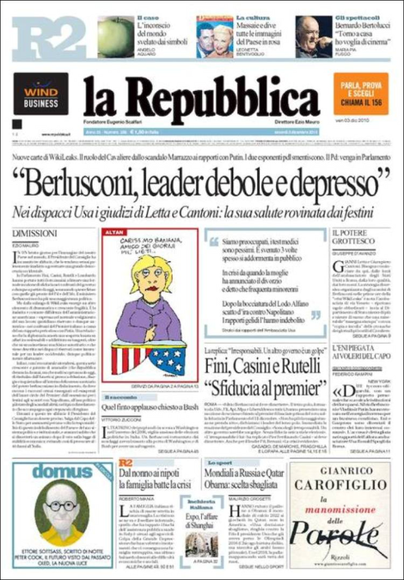
- Titolone a tutta pagina: “Berlusconi, leader debole e depresso” – “Nei dispacci Usa di Letta e Cantoni: la sua salute rovinata dai festini”
- Vignetta a tema di Altan e citazione dal dispaccio di cui si occupa l’articolo principale.
- Editoriale del direttore Mauro: “Dimissioni”
- “Il racconto: Quel finto applauso chiesto a Bush”
- Commenti: “Il potere grottesco” e “L’Eni piegata al volere del capo”
- Dall’opposizione: “Fini, Casini e Rutelli: Sfiducia al premier”
Soltanto la fascia più in più in basso, fra le due inserzioni pubblicitarie, si occupa di altre tematiche:
- Dal nonno ai nipoti la famiglia batte la crisi
- Inchiesta italiana: Expo, l’affare di Shanghai
- Lo sport: Mondiali a Russia e Qatar. Obama: scelta sbagliata

- L'EDITORIALE
Dimissioni
di EZIO MAURO
(http://www.repubblica.it/politica/2010/12/03/news/editoriale_mauro-9786210/index.html?ref=search)
Un editoriale estremamente forte: Ezio Mauro chiede le dimissioni di Silvio Berlusconi “un minuto dopo il voto sulla legge di stabilità economica: evitando così di provocare altri danni all'Italia.” Il tono è quello stanco ed amareggiato di chi è a conoscenza della reputazione italiana e del premier che emerge dai cables di WikiLeaks (e riflette le opinioni ed i pensieri dell’amministrazione americana).

- IL DOCUMENTO DI WIKILEAKS
L'obiettivo: banalizzare le rivelazioni per difendere un potere grottesco
Quei cablo americani su un premier fragile e squalificato. Letta e Cantoni non sono entità neutre dell'establishment berlusconiano: braccio destro e vecchio amico. Il Cavaliere non si preoccupa del bene comune: mai nelle carte svelate c'è l'iniziativa di un uomo di Stato
di GIUSEPPE D'AVANZO
(http://www.repubblica.it/politica/2010/12/03/news/d_avanzo_letta-9786211/index.html?ref=search)
Toni pungenti, affermazioni provocatorie. (D’Avanzo a un certo punto dice: “Questo racconto fantasioso, standardizzato, senza incrinature è buono per l'Italia del Tg1 di Minzolini.”) L’immagine del Presidente del Consiglio italiano che si va via via delineando dai cables di WikiLeaks non è lusinghiera e si discosta sempre di più dal profilo, dalle opere e dallo stile di vita che ci si aspetterebbe da un Capo del Governo degno di questo titolo. E se la strategia di Berlusconi e dei suoi sostenitori è di minimizzare e gridare al complotto, la verità è che quelle stesse dichiarazioni che parlano di un premier debole, provato da uno stile di vita quanto meno increscioso, ossessionato dal denaro e dal potere, provengono dai suoi più stretti collaboratori nonché amici Letta e Cantoni…

- WIKILEAKS
Quel finto applauso chiesto a Bush
di VITTORIO ZUCCONI
(http://www.repubblica.it/esteri/2010/12/03/news/berlusconi_congresso-9786213/index.html?ref=search)
Al premier non rimane nemmeno il prestigio derivatogli dalle sue “abilità comunicative.” Il discorso che pronunciò nell’inverno 2006 a Washington davanti al Congresso Usa, concessogli da Bush, e che venne celebrato dai media italiani come un trionfo fu piuttosto un favore personale del Presidente americano ad un alleato sempre più debole, non solo fisicamente ma anche nei consensi in patria, e a cui bisogna comunque stare attenti per evitare gaffe. Il discorso era in italiano con la traduzione in inglese distribuita fra i presenti con già le pause per gli applausi segnate e la sala era stata riempita in tutta fretta di portaborse, stagisti, segretarie.

- IL RETROSCENA
Il pressing di Bossi e Confalonieri "Silvio, meglio un accordo con Fini"
Per la successione i nomi di Letta, Tremonti e Alfano. Il Senatur si sfoga con i suoi: ora Berlusconi ci deve dire chi sarebbero i finiani pronti a sostenerlo
di CARMELO LOPAPA
(http://www.repubblica.it/politica/2010/12/03/news/il_pressing_di_bossi_e_confalonieri_silvio_meglio_un_accordo_con_fini-9786335/index.html?ref=search)
Berlusconi, fiaccato di minuto in minuto dalle rivelazioni di WikiLeaks, perde sempre più consensi e attorno a lui, in Parlamento, cresce l’incertezza, con Fini che si separa e a capo di Fli vota per la sfiducia insieme a Udc, Idv e Pd. Ma anche fra i ranghi apparentemente più stretti e fedeli si comincia a pensare ad un dopo – Berlusconi.

- DOSSIER WIKILEAKS
Così Berlusconi ha usato l'Eni "Con Putin la politica estera è business"
Oltre le scuse di rito, il giudizio della diplomazia Usa sulla relazione speciale con Mosca rimane negativo. L'ex ambasciatore Spogli: "Le forniture energetiche possono compromettere la sicurezza dell'Italia"
dal nostro corrispondente FEDERICO RAMPINI
(http://www.repubblica.it/esteri/2010/12/03/news/rampini_gas-9786369/index.html?ref=search)
Le informazioni rimbalzano fra l’ambasciata americana a Roma e a Mosca e quella georgiana sempre a Roma: L’Eni è una lobby potentissima nella politica italiana. I due Capi di Governo Berlusconi e Putin hanno trovato nell’energia un fertile terreno per affari condivisi e utilizzano sia Eni sia Gazprom come centro degli interessi comuni e soprattutto personali, al punto che l’ambasciatore georgiano in Italia denuncia: "Il nostro governo ritiene che Putin abbia promesso a Berlusconi una percentuale dei profitti da ogni gasdotto sviluppato da Gazprom in coordinamento con l'Eni."

- DOSSIER WIKILEAKS
Il premier gela Letta e aspetta altri cablo "Vogliono farmi fuori come Mattei"
Il sottosegretario chiama il presidente del Consiglio in Kazakistan per chiarirsi dopo la diffusione dei cablo dell'ambasciata Usa. Pronto a offrire le dimissioni se non creduto, il Cavaliere lo frena
dal nostro inviato FRANCESCO BEI
(http://www.repubblica.it/esteri/2010/12/03/news/bei_letta-9786572/index.html?ref=search)
Si paragona Berlusconi a Mattei e Craxi: uno morto in un misterioso incidente aereo e l’altro travolto da Tangentopoli. Forse il premier italiano sarà la prossima vittima. La paura che lo attanaglia sembra quella di essere stato abbandonato, tradito anche dai suoi fedelissimi. La ragione? L’aver assicurato all’Italia l’autonomia energetica, diversificando i rifornimenti con l’Algeria, la Libia e la Russia ma allo stesso tempo lasciando interdetti gli Stati Uniti.

- VIAGGIO IN RUSSIA
Berlusconi, da Sochi difesa a tutto campo "Mai affari con Putin, una bufala la sfiducia"
Il premier smentisce di aver coltivato interessi personali con Mosca e si dice certo del suo futuro politico: "La malattia solo un gossip, sto bene e vado avanti: in Parlamento non c'è nessuna nuova maggioranza. Il Terzo polo vuole essere arbitro e allearsi con la sinistra"
(http://www.repubblica.it/politica/2010/12/03/news/berlusconi_a_soci-9802249/index.html?ref=search)
Mentre Berlusconi fa visita per l’ennesima volta al governo del Cremlino esce l’ultima rivelazione sull’Italia, proprio a proposito dei dubbi rapporti fra il premier e Mosca. Il succo del messaggio che il Presidente del Consiglio manda da Sochi è “Non sono malato, non ho mai fatto affari privati con la Russia e non ho alcuna intenzione di farmi da parte".

- INTERNET
Assange-chat, fra Pentagono e Ufo "Il mondo sarà un posto migliore"
"Siamo minacciati da una superpotenza, temo per le nostre vite. La nostra sopravvivenza dipende da voi"
di TIZIANO TONIUTTI
(http://www.repubblica.it/esteri/2010/12/03/news/assange_chat_guardian-9802568/index.html?ref=search)
Il fondatore di Wikileaks replica alle domande dei lettori sul Guardian. Centinaia d’interventi di varia natura a cui il portavoce di WikiLeaks prova lentamente a dare una risposta mentre la pagina web del giornale va in tilt.

- AFGHANISTAN
Obama non riesce ad incontrare Karzai "Vinceremo ma ci saranno giorni difficili"
A Kabul sono proibitive le condizioni del tempo. Solo una teleconferenza con il presidente, messo sotto accusa dai diplomatici nei file rivelati da Wikileaks. Il capo della Casa Bianca alle truppe: "Stiamo spezzando l'impeto dei talebani"
dal nostro inviato ANGELO AQUARO
(http://www.repubblica.it/esteri/2010/12/03/news/obama_vola_a_sorpresa_in_afghanistan-9811208/index.html?ref=search)
L’America è rimasta senza fiato dopo il colpo inferto da WikiLeaks e Obama vola in Afghanistan per la terza volta (la seconda da Presidente degli Stati Uniti) e viene ospitato presso la base militare Usa di Baghram. Il paese si assume le proprie responsabilità e in una videoconferenza col presidente Ahmid Karzai, duramente colpito dai cables che lo definiscono corrotto e coinvolto in interessi criminali, cerca di ricucire un rapporto ammaccato e ridefinire gli obiettivi.

- NASSIRIYA 2004
Un'ambulanza il veicolo colpito dai soldati Sentenza militare conferma Wikileaks
Nel 2007 il tribunale militare anticipò la versione, poi pubblicata lo scorso ottobre dal sito di Assange: il mezzo distrutto nella battaglia del Lagunari non era un furgone. Ma recava "gli usuali contrassegni e dispositivi luminosi" del soccorso medico. I due soldati erano stati assolti
(http://www.repubblica.it/esteri/2010/12/26/news/wikileaks_ambulanza-nassiriya-10593190/index.html?ref=search)
Per quanto riguarda la cosiddetta”battaglia dei lagunari” che coinvolse dei militari italiani nella notte fra il 5 e il 6 agosto 2004 di stanza a Nassiriya, un cable di WikiLeaks conferma la sentenza del tribunale militare del 2007: il mezzo contro cui i militari spararono era un’ambulanza ben riconoscibile. A bordo c’erano una donna in cinta, la madrea, la sorella ed il marito. Nell’esplosione seguita agli spari morirono quattro persone. L’esercito italiano aveva sempre negato che quel veicolo fosse un’ambulanza.

Giorno 6: Sabato, 4 dicembre
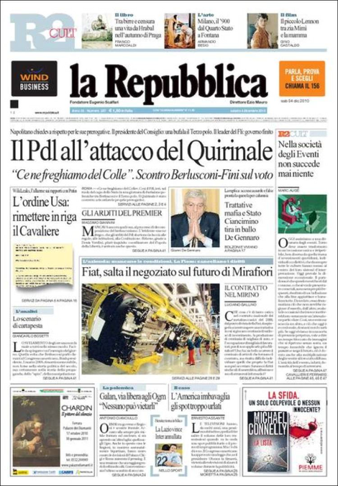
Il sesto giorno gli articoli che si occupano dell’argomento “WikiLeaks” sono collocati nella colonna di destra della prima pagina, fra il titolone “Il Pdl all’attacco del Quirinale” – “Ce ne freghiamo del Colle. Scontro Berlusconi – Fini sul voto” e un’inserzione pubblicitaria. Il quotidiano gli dedica due titoli:
- L’ordine Usa: rimettere in riga il Cavaliere (accompagnato da un’immagine di qualche riga del cable cui si fa riferimento nel pezzo)
- L’analisi: Lo scenario di cartapesta

- WIKILEAKS
"Quelle visite di Putin a Villa Certosa" Le note preoccupate dell'ambasciata Usa
A maggio del 2009, rivela il sito, da Mosca giungeva l'analisi dei diplomatici: "Rapporto personale tra i due è elemento chiave. Frequenti viaggi in Sardegna a spese del premier italiano". Frattini rivendica: "Decidiamo noi su politica energetica". E sulla Georgia: "Noi avevamo ragione e Cheney torto"
(http://www.repubblica.it/esteri/2010/12/04/news/frattini_wikileaks-9835476/index.html?ref=search)
Il rapporto fra Putin e Berlusconi si conferma come l’elemento di maggior interesse per i diplomatici americani. Si sottolinea come l’amicizia che lega i due personaggi anche nella sfera privata costituisca un elemento chiave delle relazioni fra le due nazioni, in aggiunta agli accordi economici, soprattutto nell’ambito dell’energia. Ma sia il premier che Frattini ribadiscono la sostanziale autonomia dell’Italia nelle scelte di politica energetica così come l’amicizia che lega i due leader non ha solo propiziato i rapporti Gazprom – Eni ma anche le relazioni internazionali fra Russia ed Europa, Usa e NATO.

- IL DOCUMENTO
Quando la Clinton chiese informazioni "Ditemi come l'Italia favorisce Mosca"
Hillary Clinton è da poco insediata come Segretario di Stato e già spedisce raffiche di messaggi alle ambasciate di Roma e Mosca con la richiesta urgente di fornire dettagli sui rapporti personali, economici, politici fra i leader governativi e gli imprenditori italiani e russi.
(http://www.repubblica.it/esteri/2010/12/04/news/quando_la_clinton_chiese_informazioni_ditemi_come_l_italia_favorisce_mosca-9835734/index.html?ref=search)
La corrispondenza fra il Segretario di Stato Usa Clinton e le ambasciate americane a Roma e Mosca è fitta: si chiedono a più riprese rapporti dettagliati sulle relazioni fra Putin e Berlusconi e Medvedev e sui legami economici fra le due nazioni, magari a scapito degli interessi degli Stati Uniti.

- WIKILEAKS
Assange, arresto imminente Nei file la guerra cinese a Google
Secondo il Times, è pronto il nuovo mandato d'arresto spiccato dalla Svezia. Scotland Yard è in contatto con i legali dell'hacker-giornalista australiano che si troverebbe nel sud-est dell'Inghilterra. Nuova ondata di documenti: partì da un alto funzionario del Politbureau di Pechino il sabotaggio al motore di ricerca. Il fondatore del sito: "Si va verso un maccartismo digitale"
(http://www.repubblica.it/esteri/2010/12/04/news/assange_arresto_settimana_prossima-9828470/index.html?ref=search)
Assange si troverebbe nel sud-est dell’Inghilterra e si avvicinerebbe sempre più la data del suo arresto, in accordo con i suoi legali. Nel frattempo si moltiplicano gli attacchi al sito di WikiLeaks: è stato oscurato per diverse ore in Svizzera, mentre Paypal ha bloccato tutti i trasferimenti finanziari verso l’organizzazione, chiudendo così un rubinetto importantissimo.
Esce un nuovo cable che rivela come la campagna di pirateria informatica contro Google che lo bloccò per diverso tempo fu avviata direttamente dai vertici del governo di Pechino.

- LE INDAGINI
La guerra informatica contro WikiLeaks
Così il sito di Julian Assange, sotto attacco da più fronti, rinasce in rete. Oscurato per ore, riappare in Svizzera, Lichtenstein e Olanda
DAL NOSTRO INVIATO a New York ANGELO AQUARO
(http://www.repubblica.it/esteri/2010/12/04/news/guerra_informatica_contro_wikileaks-9829197/index.html?ref=search)
Si spiega come funziona un sito web (server, registrar e provider) e si dice che WikiLeaks si trova ora a dover combattere una vera e propria “guerra informatica” per non essere ostracizzato da Internet.

Giorno 7: Domenica, 5 dicembre
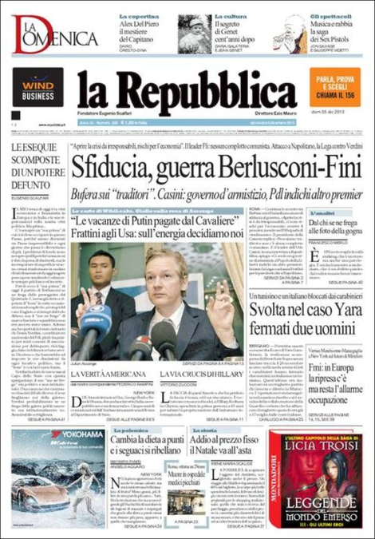
Il cuore della prima pagina del 5 dicembre 2010 è dedicato a WikiLeaks: illustrazione e titoli:
- Le vacanze di Putin pagate dal Cavaliere. Frattini agli Usa: sull’energia decidiamo noi
- La verità americana
- La via crucis di Hillary

- Wikileaks, la verità americana "Silvio, un leader inaffidabile"
Mai avevamo saputo così tanto e così presto quello che gli Stati Uniti pensano di noi. L'ambasciata descrive Letta e Frattini "sgomenti davanti alla raffica di berlusconismi...". "È il portavoce di Vladimir. Il suo desiderio è rimanere nelle grazie del russo". L'avvertimento a Obama: "È inetto, vanitoso, incapace come statista europeo moderno"
dal nostro corrispondente da New York FEDERICO RAMPINI
(http://www.repubblica.it/esteri/2010/12/05/news/wikileaks_la_verit_americana-9850389/index.html?ref=search)
Viene fatto il punto su ciò che Washington pensa del presidente del Consiglio italiano Berlusconi, ripercorrendo i dispacci dell’ambasciata Usa a Roma da Spogli, passando per la Dibble fino a David Thorne.

IL PERSONAGGIO
L'ultima partita di Hillary costretta a scusarsi con il mondo
La Clinton volto della crisi: "Salvo il Paese poi mi ritiro"
di VITTORIO ZUCCONI
(http://www.repubblica.it/esteri/2010/12/05/news/la_via_crucis_di_hillary-9850602/index.html?ref=search)
Hillary Clinton impegnata in una via crucis internazionale dopo l’uragano – WikiLeaks: Deve scusarsi con numerosi leader (fra cui Silvio Berlusconi), deve rassicurare e rinsaldare rapporti e alleanze.

- IL CASO WIKILEAKS
L'avvocato: "La caccia ad Assange ha motivazioni politiche"
Secondo Stephens il mandato di cattura internazionale per stupro in Svezia è un pretesto per bloccare il fondatore del sito da cui sono partite le rivelazioni sull'attività diplomatica degli Usa. E si dice certo che verrà estradato in America
(http://www.repubblica.it/esteri/2010/12/05/news/wikileaks_assange-9854263/index.html?ref=search)
Stephens, uno dei legali di Julian Assange, dichiara che il mandato di cattura internazionale emesso dall’Interpol su richiesta della Svezia avrebbe ragioni politiche di essere. Secondo l’avvocato il governo Usa è dietro a questa macchinazione, ordita per bloccare Assange e la sua organizzazione e, possibilmente, estradarli negli Stati Uniti. Nel frattempo l’amministrazione Obama sta pianificando il nuovo assetto della rete diplomatica americana all’estero, nella speranza di salvaguardare sia le relazioni con i paesi ospiti sia l’incolumità degli stessi diplomatici.
Continuano infine le pubblicazioni di cables da parte di WikiLeaks:
- L’Arabia Saudita è la maggior fonte di finanziamento per i terroristi, cui seguono Qatar, Kuwait ed Emirati Arabi.
- Al Qaeda aveva progettato una serie di attentati durante le Olimpiadi di Pechino 2008: nel mirino Bush, il presidente afghano e altri.

- WIKILEAKS
Assange sui vertici Onu spiati "Se Obama sapeva, si dimetta"
(http://www.repubblica.it/esteri/2010/12/05/news/assange_intervista_pais-9866892/index.html?ref=search)
Repubblica riporta un’intervista via chat da parte del giornalista Joseba Elola del Paìs a Julian Assange. Fra le affermazioni più rilevanti c’è l’invito alla Clinton di dimettersi, dopo l’ordine di spiare i membri Onu; lo stesso varrebbe per Obama se si dimostrasse che era al corrente della linea intrapresa dal suo Segretario di Stato…
Assange afferma inoltre di aver ricevuto minacce di morte sempre più insistenti, questa volta indirizzate anche ai suoi avvocati ma soprattutto alla sua famiglia.

Giorno 8: Lunedì, 6 dicembre
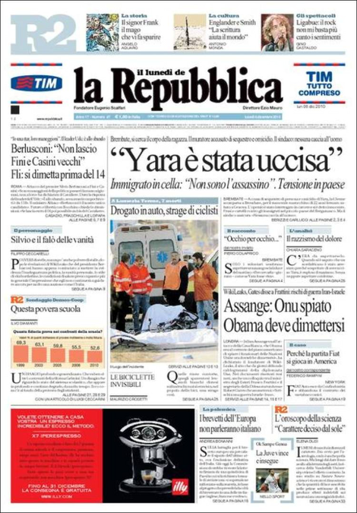
C’è un solo articolo sull’argomento in prima pagina, a due colonne, nella parte destra. Il titolo è. “Assange dichiara: Onu spiato. Obama deve dimettersi” – “WikiLeaks: Cortes disse a Frattini: rischi di guerra Iran – Israele”.

- WIKILEAKS
Assange, i legali trattano la consegna In Italia siti sensibili "spiati" dagli Usa
In corso colloqui tra gli avvocati del fondatore del sito e Scotland Yard, cui oggi la Svizzera ha chiuso il conto corrente. Nuove rivelazioni: gli Usa controllavano aziende, tra cui Glaxo e Trans-Med, all'insaputa dei paesi ospiti. Piani Nato per difendere la Polonia dalla Russia.
(http://www.repubblica.it/esteri/2010/12/06/news/wiki_aziende_italia-9870850/index.html?ref=search)
Le poste svizzere hanno chiuso il conto corrente aperto da Assange per raccogliere fondi a sostegno della sua fondazione, per aver fornito false informazioni relative alla sua residenza. Nella stessa giornata la giustizia francese decide che non è giusto imporre al provider OVH di non ospitare WikiLeaks mentre gli avvocati di Assange fanno sapere che il loro cliente si trova in Inghilterra, come sa la polizia britannica, ma non si vuole comunicare pubblicamente la sua posizione per paura di possibili attentati alla sua vita.
Nel frattempo escono nuovi cables: in uno viene pubblicata una lista di siti sensibili in tutto il mondo che dovevano essere sorvegliati per paura di possibili attacchi terroristici anche all’insaputa dei paesi ospitanti. Si tratta delle infrastrutture e aziende nel mondo "la cui perdita influirebbe in modo significativo sulla salute pubblica, la sicurezza economica e/o la sicurezza nazionale degli Stati Uniti". Nella lista anche due siti in Italia: la sede a Parma della Glaxo Smith Kline e il gasdotto Transmed. In un altro si parla di una decisione presa a Bruxelles dalla Nato all’inizio del 2010: "Nove divisioni Nato - americane, britanniche, tedesche e polacche - sono state identificate per partecipare alle operazioni di combattimento in caso di un'aggressione armata contro la Polonia o i tre Stati baltici".

- Wikileakes, fra le aziende spiate anche la Glaxo di Parma
Dai file segreti si scopre che gli americani spiavano anche la filiale della ditta farmaceutica a San Polo di Torrile
(http://parma.repubblica.it/cronaca/2010/12/06/news/wikileakes_fra_le_aziende_spiate_anche_la_glaxo_di_parma-9872814/index.html?ref=search)
I due siti italiani che secondo un documento del 18 febbraio 2009 dovevano essere spiati dall’intelligence statunitense sono la multinazionale farmaceutica Glaxo Smith Kline nella succursale parmense di San Polo di Torrile che si occupa "dello sviluppo di nuovi prodotti in forma sterile e della produzione di vaccini e di liquidi e liofilizzati sterili a livello mondiale" e il gasdotto Transmed che collega direttamente la Val Padana all’Algeria, produttrice d’idrocarburi.

=======================================================================

Questi sono stati gli articoli pubblicati nei primi otto giorni da Repubblica dallo scoppio della bomba WikiLeaks, rintracciati attraverso il sito web del quotidiano http://www.repubblica.it, accompagnati dalla prima pagina del giornale per ciascun giorno. E’evidente che la linea seguita è diversa da quella del New York Times: i servizi vertono per la maggior parte intorno alla figura del premier Silvio Berlusconi, uscita piuttosto ammaccata dalla pubblicazione dei dispacci.
Credo ci siano diverse ragioni per cui il New York Times (e anche il Guardian) ha affrontato in modo più completo, a 360° l’argomento:
- Gli Stati Uniti sono stati la nazione più fortemente e direttamente colpita dall’evento. La fuga di notizie proveniva direttamente dalle sue ambasciate sparse per il mondo e svelava le dinamiche della diplomazia strategica di Washington. Il New York Times quindi, unica voce americana ad aver avuto accesso anticipato ai documenti, si è sentito direttamente chiamato in causa. Il risultato è stato uno sforzo notevole, che poi è proseguito anche dopo gli otto giorni da me esaminati, e che ha mostrato la grande abilità giornalistica del team che ha lavorato al caso, che ha saputo discriminare fra le decine di migliaia di cables, pubblicando articoli che spaziavano dalla politica interna a quella estera, dalla guerra in Iraq allo scandalo dei dati falsati dai climatologi dell’università dell’East Anglia, … Tutti temi affrontati con grande serietà, professionalità e distacco e accompagnati da approfondimenti puntuali e di grande aiuto per il lettore.
- Ha inciso fortemente l’ambiente del giornalismo anglosassone che pretende un approccio estremamente serio da parte del giornalista, che non deve mai perdere di vista lo scopo del proprio lavoro: fornire informazioni vere ed oggettive che permettano al lettore di capire e formarsi un’opinione. Inoltre sono state sicuramente importanti le leggi sulla tutela per la libertà di stampa ed espressione americane, che hanno messo il giornale al riparo da eventuali pressioni politiche (come poi effettivamente si è verificato sin dall’inizio, quando l’amministrazione Obama aveva chiesto di modificare il piano delle pubblicazioni in programma; richiesta peraltro respinta).
- È certamente intervenuto un senso di responsabilità da parte del giornale, che in passato aveva già affrontato un avvenimento analogo – la pubblicazione dei Pentagon Papers, vedi capitolo 6 – dimostrandosi all’altezza del compito.
In Italia come anche in Francia, Spagna e Germania la figura dei leader politici chiamati in causa dai dispacci Usa è stata più magnetica, venendo certamente incontro anche ai lettori e ai loro interessi. La sfida però non è stata pienamente superata dai media italiani, che hanno manifestato anche in questo caso delle debolezze: incapacità di contestualizzare con puntualità tutte le notizie costruite intorno ai singoli documenti, facile caduta nell’uso di espressioni e linguaggi di registro medio – basso e nella banalizzazione dell’evento, forte contaminazione da parte delle diverse posizioni politiche, mancanza di una fonte autorevole, che si sollevasse al di sopra degli schieramenti politici e delle posizioni ideologiche storiche. A questo proposito Repubblica stessa cade in tentazione e a più riprese assume posizioni e toni molto polemici contro Berlusconi e il suo establishment, che in un contesto di prima informazione sarebbe più opportuno limitare ad editoriali e commenti e non avere il sapore di una contestazione sterile, solo perché quello è ciò che ci si aspetta da Repubblica, giornale dell’ “opposizione a Berlusconi”.

CAPITOLO V:
Julian Assange & TED

http://www.ted.com/
Vale davvero la pena conoscere TED. Non è un ragazzotto che vive nelle grandi pianure del Kansas né un orso di peluche. TED è un’organizzazione non profit che sostanzialmente si occupa di “diffusione di idee.” È nata come una conferenza nel 1984 che raccoglieva esperti appartenenti a tre dimensioni molto diverse e, nel contempo, intrinsecamente collegate fra loro: le Tecnologie, l’Intrattenimento e il Design. Da allora ha ampliato parecchio il suo campo d’interesse e anche le sue iniziative: Oltre a due conferenze annuali – la TED Conference di Long Beach e Palm Springs ogni primavera e la TED Global Conference di Oxford ogni estate – ci sono anche il sito che raccoglie i filmati dei discorsi vincitori del concorso TED Talks Award, il progetto Open Translation e quello Open TV, il gruppo The Inspiring TED Fellows e il premio annuale TED.

Le due conferenze raccolgono i più affascinanti ed interessanti pensatori e attori (nel senso di ‘persone che agiscono’) al mondo, che vengono sfidati a fare il ‘discorso della loro vita’ in appena 18 minuti. Durano quattro giorni l’una, durante i quali gli oratori sono una cinquantina.
Su TED.com poi (nato nel 2007) i migliori discorsi e le migliori performance sono disponibili gratuitamente per chiunque. Attualmente i video sono oltre 700 ed ogni settimana ne vengono aggiunti di nuovi. Tutti sono sottotitolati in inglese e in diverse altre lingue, oltre ad essere accompagnati da una trascrizione del discorso e da alcune informazioni sull’oratore. Ogni video possiede un copyright ma viene distribuito sotto la Creative Commons (CC) license che non rimpiazza il copyright ma lo rende più flessibile. Chiunque può scaricare gratuitamente i video, condividerli con altri, ripubblicarli o inserirli nel proprio blog. La condizione è che l’uso dei materiali avvenga nel rispetto dei termini della licenza: Ci si deve riferire esplicitamente a TED come alla fonte originaria dei materiali e lasciare il logo dell’organizzazione e dei suoi sponsor visibile, senza modifiche. Non si può usare i video a scopo commerciale né modificarne i contenuti.

Nel corso degli anni su quei palchi sono salite personalità straordinarie ed inspirate di ogni tipo, noti al grande pubblico e non: da Al Gore a Jane Goodall, da Bono a Stephen Hawking, da Steve Jobs all’undicenne violinista Sirena Huang. Nel luglio 2010 alla TED Global Conference di Oxford, a sorpresa, viene annunciato l’arrivo di un ospite inatteso: è Julian Assange, che si presta ad una chiacchierata/intervista informale a proposito di WikiLeaks, del suo operato e anche (perché no?!) del suo fondatore.

All’indirizzo che segue è rintracciabile la trascrizione integrale del dialogo:
http://www.ted.com/talks/lang/eng/julian_assange_why_the_world_needs_wikileaks.html
Ne riportiamo alcuni passi.

“Why the world needs WikiLeaks” – (luglio 2010)

Chris Anderson: Julian, welcome. It's been reported that WikiLeaks, your baby, has ... in the last few years has released more classified documents than the rest of the world's media combined. Can that possibly be true?
Julian Assange: Yeah, can it possibly be true? It's a worry -- isn't it? -- that the rest of the world's media is doing such a bad job that a little group of activists is able to release more of that type of information than the rest of the world press combined.
CA: How does it work? How do people release the documents? And how do you secure their privacy?
JA: So these are -- as far as we can tell -- classical whistleblowers. And we have a number of ways for them to get information to us. So we use just state-of-the-art encryption to bounce stuff around the Internet, to hide trails, pass it through legal jurisdictions like Sweden and Belgium to enact those legal protections. We get information in the mail, the regular postal mail, encrypted or not, vet it like a regular news organization, format it -- which is sometimes something that's quite hard to do, when you're talking about giant databases of information -- release it to the public and then defend ourselves against the inevitable legal and political attacks.
CA: So you make an effort to ensure the documents are legitimate. But you actually almost never know who the identity of the source is.
JA: That's right, yeah. Very rarely do we ever know. And if we find out at some stage then we destroy that information as soon as possible.
...
CA: So let's take the example, actually. This is something you leaked a few years ago. If we can have this document up ... So this was a story in Kenya a few years ago. Can you tell us what you leaked and what happened?
JA: So this is the Kroll Report. This was a secret intelligence report commissioned by the Kenyan government after its election in 2004. Prior to 2004, Kenya was ruled by Daniel arap Moi for about 18 years. He was a soft dictator of Kenya. And when Kibaki got into power -- through a coalition of forces that were trying to clean up corruption in Kenya -- they commissioned this report, spent about two million pounds on this and an associated report. And then the government sat on it and used it for political leverage on Moi, who was the richest man -- still is the richest man -- in Kenya. It's the Holy Grail of Kenyan journalism. So I went there in 2007, and we managed to get hold of this just prior to the election -- the national election, December 28. When we released that report, we did so three days after the new president, Kibaki, had decided to pal up with the man that he was going to clean out, Daniel arap Moi. So this report then became a dead albatross around president Kibaki's neck.
CA: And -- I mean, to cut a long story short -- word of the report leaked into Kenya, not from the official media, but indirectly. And in your opinion, it actually shifted the election.
JA: Yeah. So this became front page of the Guardian and was then printed in all the surrounding countries of Kenya, in Tanzanian and South African press. And so it came in from the outside. And that, after a couple of days, made the Kenyan press feel safe to talk about it. And it ran for 20 nights straight on Kenyan TV, shifted the vote by 10 percent, according to a Kenyan intelligence report, which changed the result of the election.
CA: Wow, so your leak really substantially changed the world?
JA: Yep.
(Applause)
CA: Here's -- We're going to just show a short clip from this Baghdad airstrike video. The video itself is longer. But here's a short clip. This is -- this is intense material, I should warn you.

Radio: ... just fuckin', once you get on 'em just open 'em up. I see your element, uh, got about four Humvees, uh, out along ... You're clear. All right. Firing. Let me know when you've got them. Let's shoot. Light 'em all up. C'mon, fire! (Machine gun fire) Keep shoot 'n. Keep shoot 'n. (Machine gun fire) Keep shoot 'n. Hotel ... Bushmaster Two-Six, Bushmaster Two-Six, we need to move, time now! All right, we just engaged all eight individuals. Yeah, we see two birds [helicopters], and we're still firing. Roger. I got 'em. Two-Six, this is Two-Six, we're mobile. Oops, I'm sorry. What was going on? God damn it, Kyle. All right, hahaha. I hit 'em.

CA: So, what was the impact of that?
JA: The impact on the people who worked on it was severe. We ended up sending two people to Baghdad to further research that story. So this is just the first of three attacks that occurred in that scene.
CA: So, I mean, 11 people died in that attack, right, including two Reuters employees?
JA: Yeah. Two Reuters employees, two young children were wounded. There were between 18 and 26 people killed all together.
CA: And releasing this caused widespread outrage. What was the key element of this that actually caused the outrage, do you think?
JA: I don't know, I guess people can see the gross disparity in force. You have guys walking in a relaxed way down the street, and then an Apache helicopter sitting up at one kilometer firing 30-millimeter cannon shells on everyone -- looking for any excuse to do so -- and killing people rescuing the wounded. And there were two journalists involved that clearly weren't insurgents because that's their full-time job.
...
JA: Well, because these sort of things reveal what the true state of, say, Arab governments are like, the true human-rights abuses in those governments. If you look at declassified cables, that's the sort of material that's there.
CA: So let's talk a little more broadly about this. I mean, in general, what's your philosophy? Why is it right to encourage leaking of secret information?
JA: Well, there's a question as to what sort of information is important in the world, what sort of information can achieve reform. And there's a lot of information. So information that organizations are spending economic effort into concealing, that's a really good signal that when the information gets out, there's a hope of it doing some good. Because the organizations that know it best, that know it from the inside out, are spending work to conceal it. And that's what we've found in practice. And that's what the history of journalism is.
CA: But are there risks with that, either to the individuals concerned or indeed to society at large, where leaking can actually have an unintended consequence?
JA: Not that we have seen with anything we have released. I mean, we have a harm immunization policy. We have a way of dealing with information that has sort of personal -- personally identifying information in it. But there are legitimate secrets -- you know, your records with your doctor; that's a legitimate secret. But we deal with whistleblowers that are coming forward that are really sort of well motivated.
CA: So they are well-motivated. And what would you say to, for example, the, you know, the parent of someone -- whose son is out serving the U.S. military, and he says, "You know what, you've put up something that someone had an incentive to put out. It shows a U.S. soldier laughing at people dying. That gives the impression -- has given the impression to millions of people around the world that U.S. soldiers are inhuman people. Actually, they're not. My son isn't. How dare you?" What would you say to that?
JA: Yeah, we do get a lot of that. But remember, the people in Baghdad, the people in Iraq, the people in Afghanistan -- they don't need to see the video; they see it every day. So it's not going to change their opinion. It's not going to change their perception. That's what they see every day. It will change the perception and opinion of the people who are paying for it all. And that's our hope.
...
CA: Yeah. Have you had information from inside BP?
JA: Yeah, we have a lot, but I mean, at the moment, we are undergoing a sort of serious fundraising and engineering effort. So our publication rate over the past few months has been sort of minimized while we're re-engineering our back systems for the phenomenal public interest that we have. That's a problem. I mean, like any sort of growing startup organization, we are sort of overwhelmed by our growth. And that means we're getting enormous quantity of whistleblower disclosures of a very high caliber, but don't have enough people to actually process and vet this information.
CA: So that's the key bottleneck, basically journalistic volunteers and/or the funding of journalistic salaries?
JA: Yeah, and trusted people. I mean, we're an organization that is hard to grow very quickly because of the sort of material we deal with. So we have to restructure in order to have people who will deal with the highest national security stuff, and then lower security cases.
...
CA: So just tell us, very quickly in the last minute, the story: what happened in Iceland? You basically published something there, ran into trouble with a bank, then the news service there was injuncted from running the story. Instead, they publicized your side. That made you very high-profile in Iceland. What happened next?
JA: Yeah, this is a great case, you know. Iceland went through this financial crisis. It was the hardest hit of any country in the world. Its banking sector was 10 times the GDP of the rest of the economy. Anyway, so we release this report in July last year. And the national TV station was injuncted five minutes before it went on air. Like out of a movie, injunction landed on the news desk, and the news reader was like, "This has never happened before. What do we do?" Well, we just show the website instead, for all that time, as a filler. And we became very famous in Iceland, went to Iceland and spoke about this issue. And there was a feeling in the community that that should never happen again. And as a result, working with some Icelandic politicians and some other international legal experts, we put together a new sort of package of legislation for Iceland to sort of become an offshore haven for the free press, with the strongest journalistic protections in the world, with a new Nobel Prize for freedom of speech. Iceland's a Nordic country so, like Norway, it's able to tap into the system. And just a month ago, this was passed by the Icelandic parliament unanimously.
...
CA: Last question, Julian. When you think of the future then, do you think it's more likely to be Big Brother exerting more control, more secrecy, or us watching Big Brother, or it's just all to be played for either way?
JA: I'm not sure which way it's going to go. I mean there's enormous pressures to harmonize freedom of speech legislation and transparency legislation around the world -- within the E.U., between China and the United States. Which way is it going to go? It's hard to see. That's why it's a very interesting time to be in. Because with just a little bit of effort we can shift it one way or the other.

=======================================================================

E’ senza dubbio significativo che colui che si è presentato al mondo come il capo in carica ed il fondatore di WikiLeaks venga invitato ad una conferenza di questo tipo. I punti da ribadire sono i seguenti:
- Innanzi tutto Julian Assange riassume in breve, ancora una volta, le modalità con cui WikiLeaks reperisce le informazioni: metodi di crittazione all’avanguardia per far rimbalzare il file da una parte all’altra del web, per nascondere le sue tracce e facendolo passare attraverso la giurisdizione legale di paesi come il Belgio e la Svezia per rendere innocue le possibili restrizioni legali sul materiale. Una volta incamerata l’informazione, criptata o meno, viene esaminata approfonditamente, cercando di assicurarsi circa la sua veridicità e fondatezza, formattata e ripubblicata.
- Assange parla della funzione dell’organizzazione: svelare informazioni ‘importanti’ che altrimenti rimarrebbero segrete e dunque ignote ai più. Sono informazioni che non fanno parte della categoria ‘segreti legittimi’ di un individuo, come i risultati degli esami dal proprio medico, e che ogni membro della società, in quanto tale, ha il diritto di conoscere. Viene mostrata una sequenza del video di ‘Collateral Murder’ che mostra un elicottero dell’esercito americano che spara su delle persone in una strada di Baghdad, fra cui, si scoprirà in seguito, ci sono anche due operatori Reuters (di questo episodio si parla ampiamente nel servizio del New Yorker “Reporter at Large”): secondo Assange, renderlo pubblico non significa deteriorare ulteriormente l’immagine che le popolazioni locali hanno dei soldati americani, perché la gente in Iraq e in Afghanistan non ha bisogno di vedere quel filmato perché vive scene di quel tipo ogni giorno. La speranza è cambiare la percezione e l’opinione di chi ha finanziato tutto ciò: il popolo americano, che deve sapere in che impresa si è imbarcato il proprio paese, così come tutti gli alleati che l’hanno seguito.
- Assange accenna all’organico di WikiLeaks: giornalisti volontari e persone fidate. E’ complesso far crescere questo tipo di organizzazione proprio per i materiali che tratta e che non possono essere maneggiati da chiunque. Questa è la ragione per cui al momento WikiLeaks ha ridotto il flusso d’informazioni pubblicate: lo sforzo attuale è quello di raccogliere fondi ma soprattutto riformare l’intera struttura per permetterle di sopportare un flusso di fruitori crescente.

IMMI: Il modello islandese

"Iceland will become the inverse of a tax haven; by offering journalists and publishers some of the most powerful protections for free speech and investigative journalism in the world. Tax havens aim is to make everything opaque. Our aim it to make everything transparent." – Birgitta Jonsdottir, patliamentary leader of The Movement.

- Sempre durante il colloquio con Chris Anderson alla TED Global Conference Julian Assange parla dell’Islanda, che rappresenta un caso estremamente interessante: Nel 2008 il paese è entrato in piena crisi economica, i cui strascichi sono ben percepibili ancora oggi: le tre principali banche nazionali (Kaupthing, Landsbank e Glitnir) sono collassate, gettando il paese in un grave periodo di recessione e facendo sgretolare il governo allora in carica, con le dimissioni, fra gli altri, del Primo Ministro e del Ministro dell’Economia. Nel luglio 2009 WikiLeaks pubblica una serie di cables fra cui due riguardanti proprio l’Islanda.
Il primo: durante un incontro fra l’ambasciatore USA a Reykjavik e ufficiali governativi, l’ambasciatore islandese a Washington definiva il Primo Ministro “imprevedibile” e insinuava un suo possibile coinvolgimento nello scandalo delle banche collassate.
Il secondo: vengono pubblicati gli archivi della contabilità della maggiore delle tre banche islandesi collassate, la Kaupthing.
Quando il principale canale nazionale del paese, Ruv, decide nell’agosto 2009 di dare la notizia proprio la Kaupthing tenta di censurarlo facendogli pervenire un’ingiunzione, letteralmente cinque minuti prima che il servizio andasse in onda. Il telegiornale ovvia al problema riempiendo i minuti del servizio giornalistico bloccato con le immagini del sito di WikiLeaks, in cui era riportato il cable incriminato. Assange e la sua organizzazione diventano così estremamente popolari in Islanda. Per questo paese è un momento significativo, considerando che dal 2007 al 2009 passa dal primo al nono posto della lista degli stati dove vi è libera informazione, secondo Index on Censorship, organizzazione inglese che promuove la libertà di espressione a livello mondiale e di cui fanno parte giornali del calibro di New York Times e Guardian – http://www.indexoncensorship.org/.
A questo punto WikiLeaks comincia a collaborare con alcuni membri del parlamento islandese per creare quella che viene chiamata IMMI o ‘Modern Media Initiative’, un insieme di leggi, prese da diversi paesi del mondo e riunite in un unico testo, per proteggere i giornalisti e le loro fonti e fare quindi dell’Islanda un ‘paradiso offshore per la libera informazione.’ – http://immi.is/
Il 15 luglio 2010 la proposta è stata approvata praticamente all’unanimità, con 50 voti favorevoli, 0 contrari e un’astensione. Da quel momento in avanti i giornalisti in Islanda possono lavorare liberamente sotto la protezione dell’ombrello legislativo. È evidente la portata di quest’iniziativa a livello globale: l’Islanda diventa un precedente e un esempio in virtù del quale fare pressione sui governi di paesi meno illuminati (e ce ne sono moltissimi, dai regimi dittatoriali all’Italia!) per promuovere simili riforme. Un punto cruciale dell’IMMI è che per i giornalisti di tutto il mondo sarà possibile accedere ai server islandesi che potranno ospitare per loro informazioni e contenuti “sensibili”, che altrimenti correrebbero il rischio di essere censurati o di diventare un pretesto per la persecuzione dei giornalisti stessi. Molti dei beneficiari di questa iniziativa fanno parte di gruppi molto ridotti, che quindi non possiedono una copertura legale e il cui messaggio altrimenti potrebbe essere in pericolo.

CAPITOLO VI:
The Pentagon Papers

Un voluminoso deposito di documenti segreti è venuto alla luce, portando un po’ di chiarezza su dichiarazioni ufficiali e mosse governative e andando in profondità di questioni altrimenti nebulose per quanto importanti come il coinvolgimento degli Stati Uniti (e dei suoi Alleati) in una guerra lunga, lontana e torbida.
Questa stessa descrizione potrebbe calzare a pennello per la pubblicazione, nel 1971, dei Pentagon Papers, la storia segreta del Dipartimento della Difesa sulla guerra del Vietnam che svelò uno “squarcio di credibilità” fra le dichiarazioni pubbliche dell’amministrazione Johnson e le sue azioni in privato.
Potrebbe descrivere bene anche la pubblicazione di migliaia di documenti trapelati dagli archivi militari dell’esercito USA circa la prosecuzione delle guerre in Afghanistan e Iraq; documenti che fanno parte di un insieme più corposo di cables che l’organizzazione WikiLeaks ha portato all’attenzione pubblica globale dal novembre 2010, con la collaborazione di alcuni fra i principali giornali al mondo. All’alba dell’uscita di questi documenti fu lo stesso Assange a fare il collegamento fra i due episodi, distanti fra loro 39 anni, insieme con Daniel Ellsberg, colui che provocò la fuga di notizie che si concretizzò nei Pentagon Papers, usciti in prima pagina sul New York Times e subito dopo sul Washington Post.
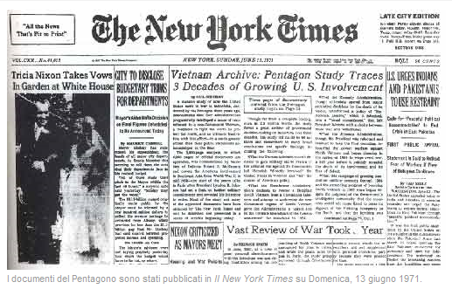
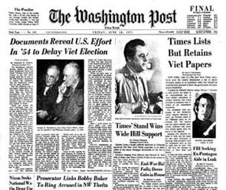
La storia comincia il 17 giugno 1967 quando il Segretario della Difesa Robert S. McNamara crea una task force composta da 36 ricercatori, a cui commissiona un’analisi accurata della storia delle decisioni prese dal governo USA, riguardanti la guerra in Vietnam, dal 1945 al 1967. Non è ancora chiaro il perché di questa decisione: McNamara disse di aver voluto lasciare un rapporto scritto per gli storici, eppure mantenne il progetto segreto a tutti. Il Presidente Johnson e il Segretario di Stato Rusk non seppero nulla prima della pubblicazione e accusarono McNamara di voler fornire il materiale all’amico Robert F. Kennedy, rivale di Johnson nonostante facesse parte dello stesso schieramento democratico. Quando Clark M. Clifford diventò Segretario della Difesa (febbraio 1968) pare abbia ricevuto la ricerca completa, il 15 gennaio 1969, 5 giorni prima dell’ingresso alla Casa Bianca di Richard Nixon. I 47 volumi comprendevano 3.000 pagine di analisi storica e 4.000 di documenti governativi originali e furono classificati “Top Secret – Sensitive.” Ne vennero fatte 15 copie, di cui due andarono al gruppo di esperti della RAND Corporation. Presso quell’organizzazione lavorava anche un certo Daniel Ellsberg, un analista dell’esercito che conosceva bene i tre capi della task force. Dopo essere rimasto in Vietnam per due anni come dipendente civile del Dipartimento di Stato, Ellsberg si convinse che gli Stati Uniti non potevano vincere quella guerra. Si risolse quindi a fotocopiare lo studio di McNamara nell’ottobre 1969, quanto tornò a lavorare alla RAND, con l’intento di rivelarne il contenuto.
Prima tentò di convincere qualche senatore a rendere pubblico il contenuto di quelle carte, poiché nessun senatore può essere perseguito legalmente per qualcosa che ha detto di fronte al Senato (art.1, sez. 6 ella Costituzione degli Stati Uniti d’America). Ma nessuno accetto di farsi carico della questione. Nel marzo 1971 quindi, Ellsberg consegnò 43 volumi al reporter del New York Times Neil Sheehan. Il quotidiano cominciò a pubblicarne degli estratti a partire dal 13 giugno 1971: in prima pagina il titolo era "Vietnam Archive: Pentagon Study Traces Three Decades of Growing U.S. Involvement." Il nome “Pentagon Papers” nacque invece durante la campagna mediatica. La reazione iniziale del Presidente Nixon fu di distacco: poiché lo studio metteva in imbarazzo le amministrazioni Johnson e Kennedy e non direttamente la sua, lui non avrebbe fatto nulla. Tuttavia Hanry Kissinger, consulente alla Casa Bianca, lo convinse ad opporsi alla pubblicazione sulla stampa per non creare un pericoloso precedente in vista di eventuali futuri segreti di stato. Ellsberg fu accusato di tradimento secondo l’Espionage Act del 1917 mentre il NY Times ricevette, dopo sole tre pubblicazioni, un’ingiunzione federale. Il giornale si appellò presso la Corte Suprema (caso New York Times Co. V. United States).
Parallelamente dal 18 giugno 1971 anche il Washington Post cominciò a pubblicare la propria serie di articoli basata sui Pentagon Papers, ricevendo anch’esso un’ingiunzione dalla corte distrettuale. La Corte Suprema decise di ascoltare i due casi congiuntamente: il governo Nixon riteneva fosse necessario censurare preventivamente i giornali per proteggere la sicurezza nazionale. La questione era la seguente: “Did the Nixon administration's efforts to prevent the publication of what it termed "classified information" violate the First Amendment?” mentre altri quindici giornali del paese stavano ricevendo copie dello studio e cominciavano a pubblicare. Questo grazie all’intervento del Senatore democratico dell’Alaska Mike Gravel, che inserì 4100 pagine dello studio al suo ‘Subcommittee on Public Buildings and Grounds’ (29.06.1971).
Il 30 giugno 1971 la Corte Suprema decise (6 a 3) di dare ragione ai quotidiani. Segue il link a cui è possibile reperire la trascrizione del dibattito in aula e il corrispondente file audio:
http://www.oyez.org/sites/default/files/audio/cases/1970/1873_19710626-argument.mp3

“Congress shall make no law respecting an establishment of religion, or prohibiting the free exercise thereof; or abridging the freedom of speech, or of the press; or the right of the people peaceably to assemble, and to petition the Government for a redress of grievances.” – First Amendment of the United States Constitution

La sentenza (che essendo molto lunga mi limito a segnalare all’indirizzo http://supreme.justia.com/us/403/713/case.html) viene considerata una vittoria fondamentale per un rafforzamento del Primo Emendamento, anche se non annullò l’Espionage Act né diede libertà illimitata alla stampa americana circa la pubblicazione di documenti ‘classificati’.
Per quanto riguarda Daniel Ellsberg, anch’egli fu assolto da ogni accusa, ma per quanto mai bizzarri vizi procedurali…
Per quanto riguarda l’impatto che i Pentagon Papers ebbero, una volta resi pubblici, da un punto di vista puramente contenutistico, esso fu devastante: Gli Stati Uniti avevano deliberatamente esteso il conflitto bombardando la Cambogia ed il Laos e compiendo dei raid aerei e dei corpi della Marina lungo le coste del Vietnam del Nord. Nessuna notizia di ciò era giunta in America. Quattro amministrazioni, da Truman a Johnson, avevano mentito riguardo alle loro intenzioni: Il presidente J. F. Kennedy aveva programmato di spodestare il leader sud-vietnamita Ngo Dinh Diem prima della sua morte, in un colpo di stato del novembre 1963. Il presidente Johnson aveva deciso di estendere la guerra nonostante, durante la sua campagna per le presidenziali del 1964, avesse affermato: “Noi non vogliamo ampliare il conflitto” senza fare menzione, fra le altre cose, di piani per bombardare il Vietnam del Nord risalenti a ben prima delle elezioni del 1964.
Riporto di seguito il contenuto di un celebre promemoria del Dipartimento della Difesa, sempre sotto l’amministrazione Johnson, che conteneva una lista delle ragioni per cui era necessario proseguire nella guerra:
- 70% - Per evitare una sconfitta umiliante agli USA;
- 20% - Per evitare che il Vietnam del Sud (e territori adiacenti) cadano in mano della Cina;
- 10% - Per permettere ai sud-vietnamiti di vivere una vita migliore e più libera;
- ANCHE – Per emergere dalla crisi senza macchie inaccettabili a proposito dei metodi utilizzati;
- NON – Per “aiutare un amico.”

Solo da questo breve estratto è evidente la potenza che l’impatto di questa fuga di notizie ebbe sui cittadini americani, che si trovarono di fronte ad una realtà politica ben diversa da quella a cui erano abituati, ma soprattutto brutalmente cinica ed opportunista, stridente con i più alti valori di stato.

Questa è, in breve, la storia. Proviamo ora a confrontare i due episodi per cercare di individuare analogie e differenze:
In entrambi i casi si tratta di rivelazioni non autorizzate di documenti che gettano luce su dinamiche che altrimenti sarebbero rimaste a lungo (se non per sempre) al riparo dall’opinione pubblica americana e, più in generale, mondiale. Inoltre la guerra costituisce un nucleo argomentativo fondamentale in entrambi i rapporti. Si tratta di episodi diversi, lontani per tempo, luogo e contesto ma c’è un filo conduttore che li collega: gli Stati Uniti svolgono sempre un ruolo centrale. I Pentagon Papers nascono come un’analisi storica della guerra in Vietnam mentre fra i cables di WikiLeaks ci sono riferimenti a numerosi conflitti attualissimi, a cominciare da quelli in Afghanistan e in Iraq. Ci sono però due differenze fondamentali:

- La NATURA dei documenti e la SOSTANZA di ciò che rivelano:
- I Pentagon Papers sono un voluminoso studio strutturato e analitico del conflitto vietnamita, nell’arco di ventidue anni e si basano su alcune documentazioni di altissimo livello: Memorandum della Casa Bianca, rapporti militari, cables della CIA e del Dipartimento della Difesa. Si tratta della rivelazione di segreti quali i bombardamenti segreti in Laos e Cambogia o i piani di Johnson del 1964 di ampliare il conflitto nonostante un’esplicita campagna pubblica contro la guerra in Vietnam.
- I documenti diffusi da Wikileaks coprono un raggio temporale che va dal 1966 ai giorni nostri, ma la maggior parte dei rapporti è relativa a fatti e incontri degli ultimi sei anni (dal 2004 fino ai primi mesi del 2010). Gli “embassy cables” o “diplomatic cables” sono rapporti ufficiali scritti da funzionari e ambasciatori facenti capo al dipartimento di Stato americano, aventi come oggetto le interazioni tra funzionari americani o tra questi e ambasciatori o funzionari di governi stranieri. Ogni rapporto contiene un riassunto iniziale e poi i dettagli su determinati eventi o incontri. Fanno il giro delle agenzie governative, delle ambasciate e dei ministeri, ciascun documento secondo il suo livello di riservatezza, e servono a informare l’apparato diplomatico americano a Washington e in giro per il mondo sull’evoluzione degli scenari politici globali. I materiali sono stati divulgati sul sito di WikiLeaks in forma grezza, senza essere stati rielaborati in un corpo più organico. Per quanto riguarda i contenuti più ‘scottanti’ rimando al capitolo 1 della tesina.

- La DIFFUSIONE della notizia sul ‘caso’: Il caso dei Pentagon Papers, pur avendo avuto un’eco a livello internazionale estremamente potente, diventando uno strumento forte di coloro che si opponevano e criticavano la guerra del Vietnam, hanno avuto una diffusione più lenta e meno capillare. Questo è spiegato dal fatto che l’episodio risale a quarant’anni fa, quando i media erano estremamente meno potenti e diffusi, ed internet era ancora alle prime armi. WikiLeaks ha avuto risonanza immediata in ogni punto del globo (senza esagerare!) poiché si è appoggiato quasi esclusivamente al World Wide Web che nell’anno 2010 è senza dubbio il mezzo più efficiente e libero per la circolazione d’informazioni, nonché il più ‘pop’. Inoltre ha scelto di condividere preventivamente il materiale con cinque quotidiani, giudicati fra i più importanti ed autorevoli a livello mondiale, che hanno funzionato da cassa di risonanza, contribuendo alla diffusione non solo delle rivelazioni in sé ma anche dell’annuncio dell’evento, permettendo di creare aspettative ed attesa. WikiLeaks ha senza dubbio avuto una marcia in più dovuta alla sorprendente e rapida evoluzione dei mass media nella nostra epoca.
La natura dei canali d’informazione usati da WikiLeaks ha fatto sì che anche le vicende personali del suo ‘volto pubblico,’ Julian Assange, contribuissero ad aumentare l’interesse delle persone nei confronti dell’intera vicenda: Anche coloro i quali non sono minimamente interessati a come il governo americano tratta i prigionieri di Guantanamo, agli scarichi nocivi della Trafigura o ai conflitti in Medio Oriente, hanno seguito il ‘caso WikiLeaks’ con rinnovata attenzione, grazie allo scandalo sessuale (e quindi all’accusa per molestie e alla vicenda giudiziaria che è seguita) che ha coinvolto Assange e che è scoppiato parallelamente al rilascio dei cables sul web. Verrebbe da dire che ancora una volta ci vuole il gossip per catturare l’attenzione proprio di tutti…

CAPITOLO VII:
Provando a tirare le somme

Lo sforzo iniziale è stato quello di raccogliere il maggior numero d’informazioni possibile intorno al tema “WikiLeaks” e poi di analizzare questa mole e riprodurla in un corpo organico nella speranza di fare chiarezza e mettere un po’ d’ordine in una vicenda così attuale e per questo difficile da considerare con distacco. Adesso è giunto il momento di trarre delle conclusioni.

WikiLeaks ha generato intorno a sé grande attenzione a livello internazionale dalla pubblicazione di quei 250.000 cables provenienti dalle ambasciate americane in tutto il mondo e diretti a Washington, che hanno svelato gli articolati meccanismi della diplomazia statunitense, oltre a far luce su qualche episodio, a mio modo di vedere d’interesse mondiale, passato però in sordina. Le reazioni isteriche che si sono qua e là registrate, in America ma anche nel nostro Paese, fanno pensare ad un caso, per dirla proprio all’americana, di “Killing the Messenger for the Bad News.” Nonostante si sia parlato di terrorismo informatico prima e mediatico poi, di un nuovo 11 settembre, di tentativo di destabilizzare il mondo, eccetera la grande vittima di quest’operazione sono stati quei governi che avevano un debito di onestà nei confronti dei loro cittadini.
Parlando innanzitutto degli Usa, gli schieramenti neoconservatori al potere e all’opposizione non hanno gradito l’affondo di Assange e della sua organizzazione a quello che a tutti gli effetti è un impero, la cui presa sussiste, seppur progressivamente più debole.
Fra le informazioni che hanno causato grandissimo imbarazzo a Washington è emerso per esempio che l’Arabia Saudita è uno dei maggior finanziatori di Al Qaeda ma che quello stesso governo saudita è stato ampiamente supportato dagli Stati Uniti. Questo accentua la gravità del fatto che in Iraq non esistesse Al Qaeda prima dell’11 settembre 2001 e che invece l’America scese in guerra contro il paese a causa di una bugia che giurava l’opposto e che sosteneva anche che lì ci fossero armi di distruzione di massa (mai esistite).
Contro Assange si sono levate voci che l’hanno condannato per alto tradimento a essere perseguito come i talebani o all’esecuzione capitale o, in qualche caso, addirittura all’assassinio illegale ma, in questo caso, giustificabile. La sensazione è che queste voci appartengano a chi ha interesse per esempio a proseguire la guerra in Medio Oriente e nel mantenere la struttura d’impero coloniale per così dire “ufficioso” degli Stati Uniti in molte aree del globo. Queste stesse persone hanno additato Assange e le rivelazioni di WikiLeaks come una concreta minaccia all’incolumità di diverse persone.
Ma non viene forse da chiedersi se non sia stato maggiore il numero di vittime causate da guerre come quella in Iraq o, per citare il paragone con i Pentagon Papers, quella in Vietnam?
Un’altra domanda da farsi è: Se Assange viene perseguito per aver reso pubbliche informazioni che, di fatto, non ha rubato, quale sarà il futuro del Primo Emendamento della Costituzione degli Stati Uniti d’America, che è poi il punto di partenza per una legislazione a favore della libertà di stampa ed espressione ancora fragile e in via di sviluppo? E che futuro attende Internet?
E ancora: Bradley E. Manning è il ventitreenne soldato semplice che dal luglio 2010 è in isolamento a Quantico, Virginia, con l’accusa di aver rivelato senza autorizzazione informazioni classificate a WikiLeaks e verrà ascoltato solo a maggio 2011, per decidere se dovrà affrontare la corte marziale. Invece che essere trattato come un pericoloso traditore perché non viene chiamato “eroe” o “patriota” per aver contribuito a svelare le falle di un sistema, che tanto aveva da nascondere ai suoi cittadini?

Detto questo è importante riflettere anche sul ruolo che il giornalismo ha avuto in questa vicenda, soprattutto quello su carta.
Attualmente, a livello globale, è in corso quella che si potrebbe chiamare una “crisi della carta stampata”: i quotidiani banalmente vendono meno e questo succede, salvo rare eccezioni, dappertutto. Le ragioni sono diverse ma uno dei fattori principali è senza dubbio lo sviluppo e la diffusione delle nuove tecnologie, soprattutto di Internet. Le informazioni si ottengono più facilmente, con maggior velocità e a costi inferiori attraverso il World Wide Web che non uscendo di casa e andando a comprare il giornale all’edicola. Per non parlare della comodità di accendere semplicemente il computer e degli aggiornamenti quasi in tempo reale delle notizie! Questo ha imposto da un lato che i maggiori quotidiani – prima statunitensi e poi del resto del mondo – si dotassero di una versione online della propria testata e dall’altro ha creato non pochi problemi alle singole sezioni marketing, che hanno tutto l’interesse a vendere il prodotto cartaceo, dove le inserzioni costano di più rispetto al web, che peraltro è anche una fonte spesso gratuita delle stesse informazioni. E’ evidente che il rapporto fra i nuovi media (soprattutto Internet per i motivi sopra citati ma anche la televisione e la radio nella funzione di “divulgatori di notizie”) e la carta stampata non è semplice né privo di attriti. Manco a dirlo i giornali americani hanno trovato la soluzione prima di tutti: il web non è un nemico ma un prezioso alleato e le due testate non sono concorrenti ma si completano a vicenda. Quella online offre aggiornamenti molto rapidi, una foliazione (teoricamente) illimitata, collegamenti a reperti audio e video o intertestuali, per non parlare di quelli fra realtà spaziali molto lontane fra loro. Quella su carta invece offre approfondimenti, maggior cura nella preparazione di un servizio perché c’è stato il tempo per farlo, la possibilità di avere quell’articolo sempre a portata di mano e tutto sommato anche un’invasività minore della pubblicità (quanto meno perché è statica: non si muove, non lampeggia, non si ingrandisce, non strilla!).
Il fil rouge che le collega? La credibilità della testata, che è fatta dai suoi giornalisti, e che garantisce che la notizia non solo è attendibile ma verrà curata in un certo modo, con adeguati controlli e approfondimenti, con doverosa imparzialità, …

Tutto questo discorso per dire che, di fronte alla mole di cables di WikiLeaks, molti dei quali ancora allo stato grezzo, i giornali hanno avuto non solo il ruolo di “cassa di risonanza” dell’evento (se Internet non fosse stato sufficiente e contemporaneamente a televisione e radio) ma anche quello di “artigiani dell’informazione”: i dispacci sono stati ricevuti, letti, analizzati e approfonditi, selezionati più volte fino a giungere a un numero sufficientemente ridotto per la pubblicazione, rielaborati all’interno di articoli che fornissero al lettore non solo il cuore del messaggio ma anche un contesto, un’analisi, una spiegazione e anche un commento, dove possibile. WikiLeaks si è preoccupato di raccogliere, verificare, proteggere nella sua integrità e diffondere la materia informativa allo stato grezzo mentre i giornali l’hanno scavata, intagliata, levigata sino a ottenere un prodotto lavorato. In alcuni casi il risultato è stato espressione di grande abilità giornalistica: laddove la notizia ha contribuito a far luce sulla situazione, sulle dinamiche e sugli attori, laddove si sono approfonditi i contesti e i profili dei personaggi e si è guidato il lettore nell’articolazione di un’opinione personale. Esempi da non dare affatto per scontati… Allora si è assistito al giornalismo che trova un posto nella nuova realtà dell’informazione e delle comunicazioni, che è stato in grado di destreggiarsi fra la molteplicità di canali e linguaggi. Le tastiere a disposizione del giornalista ormai sono molte e la responsabilità è grande: va scelta la combinazione più efficace per comunicare.

i Vedi l’estratto da un’intervista a Julian Assange: http://www.youtube.com/watch?v=WaoWdZMpNsI&feature=related

